**보험사 시스템 (신동아화재)**

보고서 및 논문 윤리 서약

1. 나는 보고서 및 논문의 내용을 조작하지 않겠습니다.

2. 나는 다른 사람의 보고서 및 논문의 내용을 내 것처럼 무단으로 복사하지 않겠습니다.

3. 나는 다른 사람의 보고서 및 논문의 내용을 참고하거나 인용할 시 참고 및 인용 형식을 갖추고 출처를 반드시 밝히겠습니다.

4. 나는 보고서 및 논문을 대신하여 작성하도록 청탁하지도 청탁받지도 않겠습니다.

나는 보고서 및 논문 작성 시 위법 행위를 하지 않고, 명지인으로서 또한 공학인으로서 나의 양심과 명예를 지킬 것을 약속합니다.



| 수강과목 | 분산프로그래밍 1 |
| --- | --- |
| 담당교수 | 김정호 교수님 |
| 학과 | 융합소프트웨어 학부 |
| 조이름 | 오름차순조 |
| 조원 | 60192163 김기연  60201696 이윤환  60211115 이연주  60221336 은예원 |

목차

1. 서론
2. 액터와 유스케이스의 기능 및 관계
3. 유스케이스 시나리오 분석
4. 시스템 구현 시 기대 효과

**1. 서론**

오름차순 조는 신동아화재의 차세대 IT 시스템 구축을 위한 RFP가 요구하는 바에 따라 구현하고자 하는 시스템을 설계하기 위해 보험사 시스템의 구조와 기능을 상세히 설명하는 유스케이스 다이어그램을 설계하고자 합니다. 설계한 유스케이스 다이어그램은 RFP 문서에 제시된 비즈니스 목표와 IT 요구사항을 이해하고 충족시킬 수 있도록 설계했습니다.

신동아화재의 RFP는 회사의 전략적 변화를 수용하고 기술 진보를 활용하여 경영 효율성을 증대시키며 고객 서비스를 개선할 수 있는 첨단 시스템의 필요성을 강조합니다. RFP는 다음과 같은 주요 섹션으로 구성되어 있으며, 각 섹션에 따라 시스템 구축에 필요한 구체적인 요구 사항을 분석했습니다.

- 프로젝트 개요 : RFP는 보험 시장의 치열한 경쟁 환경과 고객 요구의 다양화를 설명하며, 이에 대응하기 위해 차세대 시스템을 통한 비즈니스 프로세스의 혁신을 목표로 합니다. 프로젝트는 고객 중심의 서비스 제공을 강조하며, IT 시스템을 통해 경영 의사 결정의 신속성 제공 및 대외 신인도를 제고하는 것을 목적으로 하고 있습니다.

- 비즈니스 부문 요구 사항 : 보험 상품의 판매, 계약 관리, 고객 서비스, 클레임 처리 등 주요 비즈니스 프로세스에 대한 자세한 설명과 이를 지원하기 위한 IT 시스템의 요구 사항을 다룹니다. 이 섹션은 고객 정보 관리 시스템의 필요성을 강조하여, 보다 효율적인 고객 서비스와 내부 운영의 투명성을 증진시키는 방안을 제시합니다.

신동아화재의 RFP는 현재 직면한 비즈니스 도전과 기술적 요구를 명확히 인식하고, 이를 해결하기 위한 포괄적이고 통합된 IT 솔루션을 요구하고 있습니다. 제안된 시스템은 이러한 요구 사항을 충족시키기 위해 고객 서비스의 자동화, 데이터 관리의 효율성 개선에 중점을 두어야 합니다. 이러한 분석을 바탕으로, 오름차순 조는 신동아화재의 요구 사항을 효과적으로 충족할 수 있는 시스템을 위한 유스케이스 다이어그램을 설계하는 것을 목표로 하였습니다.

**2. 액터와 유스케이스의 관계**

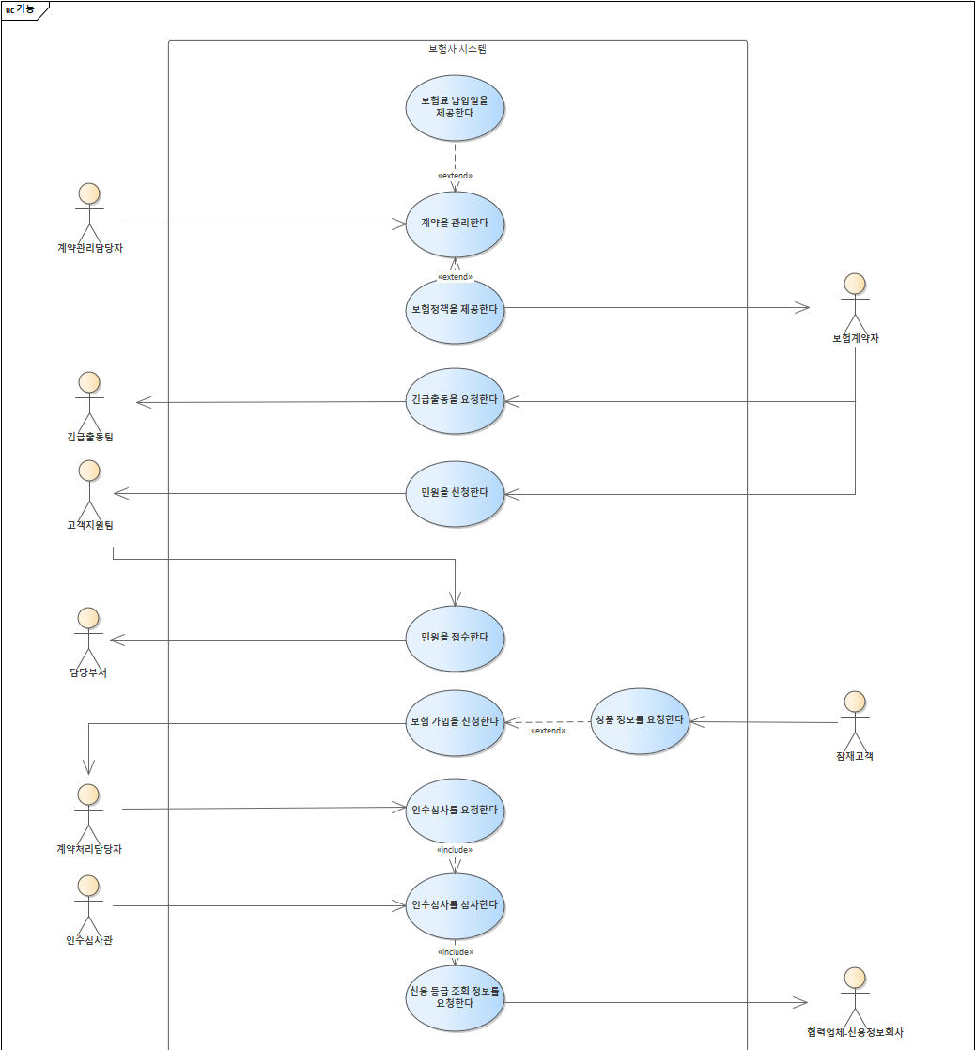

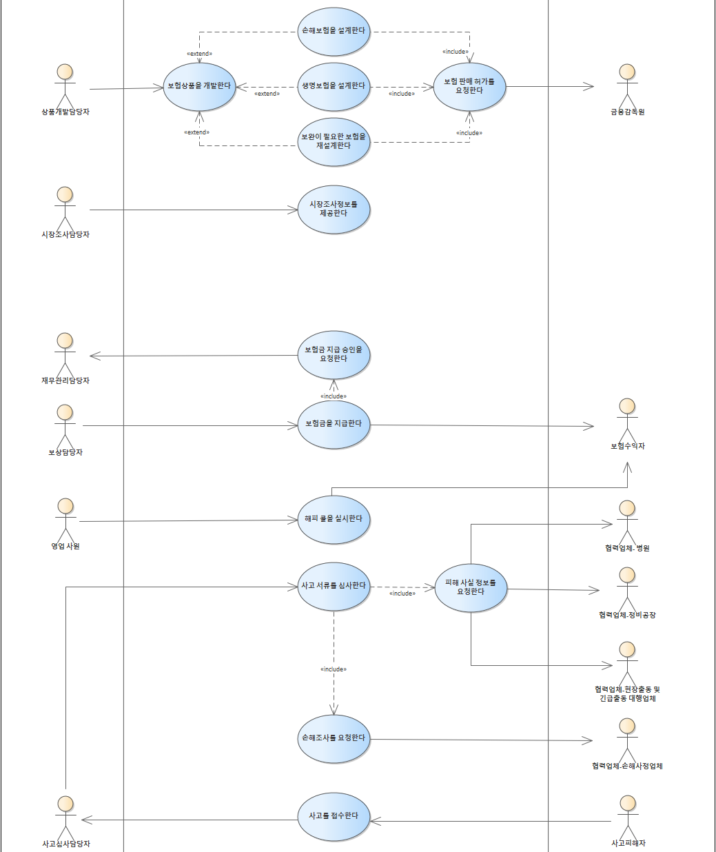

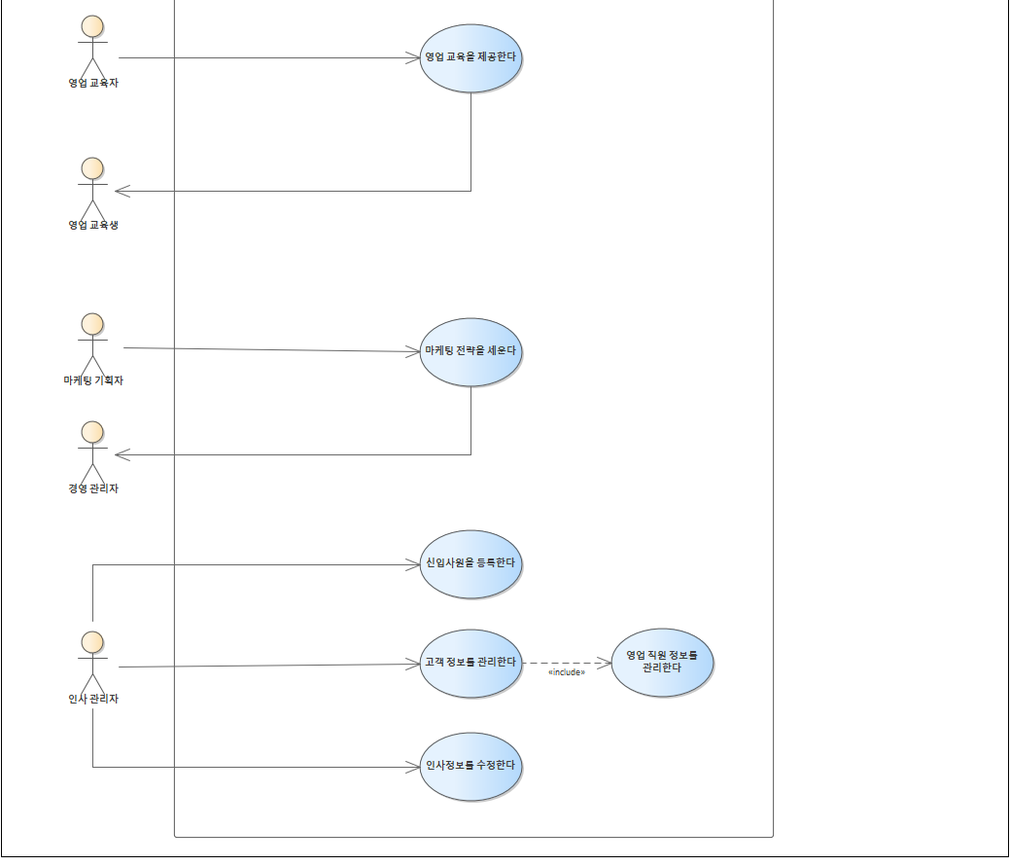

* 오름차순 조가 디자인한 Usecase Diagram

* Usecase Diagram 개요 : 오름차순 조가 분석한 신동화화재의 보험사 시스템에 필요한 기능은 “보험 계약, 보험 계약을 위한 심사, 계약 관리, 보험 상품 설계, 사고 접수, 사고 심사, 보험금 지급” 이며, 이러한 기능이 작동할 수 있도록 구현하기 위해 다음과 같은 액터와 유스케이스로 구성하였습니다.
* 액터 : 잠재고객, 보험계약자, 계약처리담당자, 인수심사관, 협력업체-신용정보회사, 계약관리담당자, 상품개발담당자, 시장조사담당자, 금융감독원, 사고피해자, 사고심사담당자, 협력업체-병원, 협력업체-정비공장, 협력업체-현장출동 및 긴급충돌 대행업체, 협력업체-손해사정업체, 보상담당자, 재무관리담당자, 보험수익자, 영업교육자, 영업교육생, 마케팅기획자, 경영관리자, 인사관리자, 긴급출동팀, 고객지원팀, 담당부서
* 유스케이스 : 상품정보를 요청한다, 보험가입을 신청한다, 인수심사를 요청한다, 인수심사를 심사한다, 신용등급 조회정보를 요청한다, 계약을 관리한다, 보험정책을 제공한다, 보험료 납입일을 제공한다, 시장조사정보를 제공한다, 보험상품을 개발한다, 손해보험을 설계한다, 생명보험을 설계한다, 보험 판매 허가를 요청한다, 사고를 접수한다, 사고 서류를 심사한다, 피해사실정보를 요청한다, 손해조사를 요청한다, 보험금을 지급한다, 보험금 지급 승인을 요청한다, 해피콜을 실시한다, 긴급출동을 요청한다, 민원을 신청한다, 민원을 접수한다, 영업 교육을 제공한다, 마케팅 전략을 세운다, 고객 정보를 관리한다, 영업 직원 정보를 관리한다, 신입사원을 등록한다, 인사 정보를 수행한다
* 유스케이스 흐름 : 잠재 고객은 보험 가입 전 보험 상품에 대한 정보를 얻기 위해 보험사 고객 앱을 통해 저장되어있는 상품에 대한 정보를 얻을 수 있고, 보험 계약을 할 수 있습니다.

고객이 보험 계약을 하는 경우 고객의 신상정보를 기반으로 인수심사관의 심사가 승인되는 경우 보험계약자로 저장됩니다. 이 때, 인수심사관은 고객의 신용정보를 조회하기 위해 협력업체-신용정보회사를 통해 고객의 신용정보를 확인합니다.

보험 계약을 막 마친 고객은 계약관리담당자를 통해 보험정책을 발행받으며, 보험료 납입일 7일 전마다 보험료 납입일에 대한 알림을 받습니다.

상품개발담당자는 고객이 가입할 보험 상품을 개발하는 직무를 담당합니다. 상품을 개발하기 위해 시장조사담당자를 통해 시장의 요구사항 등에 대한 정보를 받으며, 손해보험, 생명보험을 설계하고 금융감독원을 통해 판매 허가를 승인받습니다.

사고피해자는 보험계약자에게 사고가 발생했을 때 계약에 따른 보험 혜택을 수혜받기 위한 액터입니다. 사고심사담당자에게 사고를 접수하게 되면 협력업체를 통해 피해 규모를 파악하여 사고 서류를 심사합니다. 이 때, 보험 사기 등이 발생하지 않는지 손해조사를 요청합니다.

보상담당자는 사고심사담당자를 통해 사고 심사가 완료되면 보상 금액을 책정합니다. 책정된 금액이 합당한지 재무관리담당자의 확인을 받으며 승인 후 보험수익자에게 보험금을 지급합니다.

**3. 유스 케이스 시나리오 분석**

* 상품 정보를 요청한다

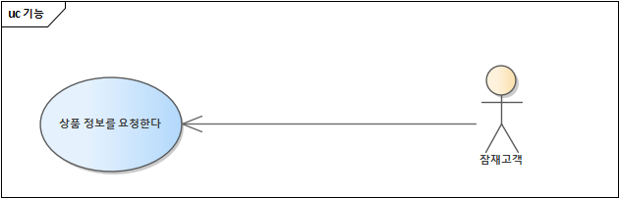

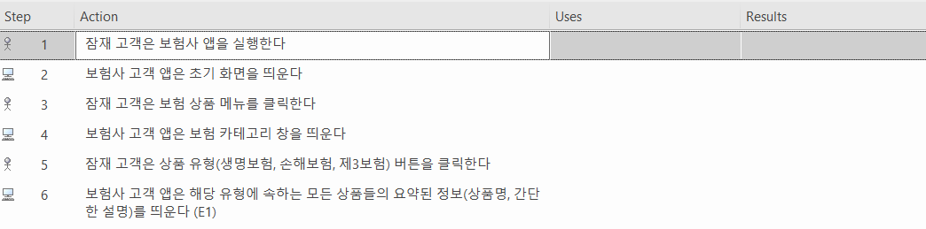

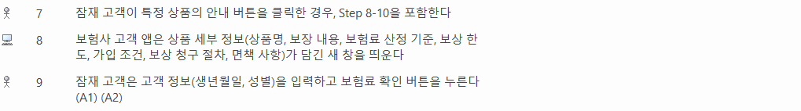  
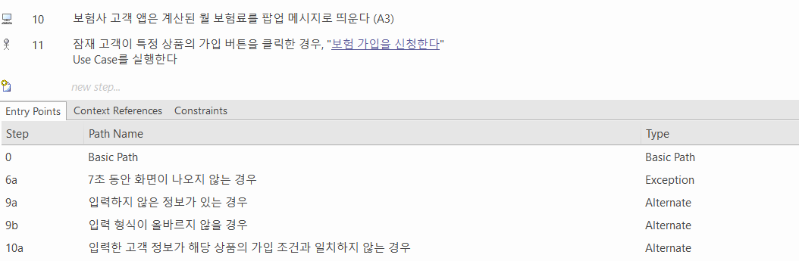

1. 잠재 고객은 보험사 앱을 실행한다
2. 보험사 고객 앱은 초기 화면을 띄운다
3. 보험사 고객은 보험 상품 메뉴를 클릭한다
4. 보험사 고객 앱은 보험 카테고리 창을 띄운다
5. 잠재 고객은 상품 유형(생명보험, 손해보험, 제3보험) 버튼을 클릭한다
6. 보험사 고객 앱은 해당 유형에 속하는 모든 상품들의 요약된 정보(상품명, 간단한 설명)를 띄운다 (E1)

E1. 7초 동안 화면이 나오지 않는 경우

1. 보험사 고객 앱은 "시스템에 문제가 생겨서 화면이 나오지 않습니다. 다시 시도해주세요."라는 팝업 창을 띄운다.
2. 잠재 고객이 특정 상품의 안내 버튼을 클릭한 경우, Step 8-10을 포함한다
3. 보험사 고객 앱은 상품 세부 정보(상품명, 보장 내용, 보험료 산정 기준, 보상 한도, 가입 조건, 보상 청구 절차, 면책 사항)가 담긴 새 창을 띄운다
4. 잠재 고객은 고객 정보(생년월일, 성별)을 입력하고 보험료 확인 버튼을 누른다 (A1) (A2)

A1. 입력하지 않은 정보가 있는 경우

1. 보험사 고객 앱은 "정보 입력이 완료되지 않았습니다. 필수 정보를 모두 입력해주세요" 라는 팝업 메시지를 띄운다

A2. 입력 형식이 올바르지 않을 경우

1. 보험사 고객 앱은 "올바르지 않은 입력 값입니다. 정보 입력 형식을 지켜주세요."라는 팝업 메시지를 띄운다
2. 보험사 고객 앱은 계산된 월 보험료를 팝업 메시지로 띄운다 (A3)

A3. 입력한 고객 정보가 해당 상품의 가입 조건과 일치하지 않는 경우

1. 보험사 고객 앱은 "입력하신 고객 정보를 확인한 결과, 해당 상품의 가입 조건에 만족하지 않습니다."라는 팝업 메시지를 띄운다
2. 잠재 고객이 특정 상품의 가입 버튼을 클릭한 경우, "보험 가입을 신청한다" Use Case를 실행한다

* 보험 가입을 신청한다

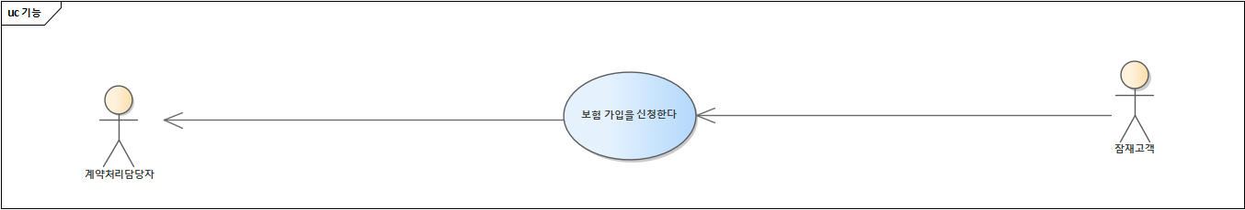

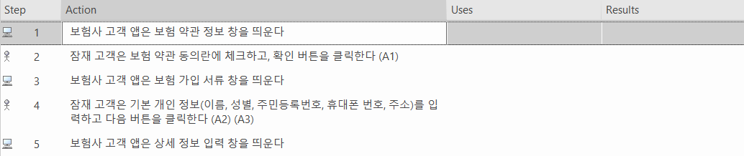

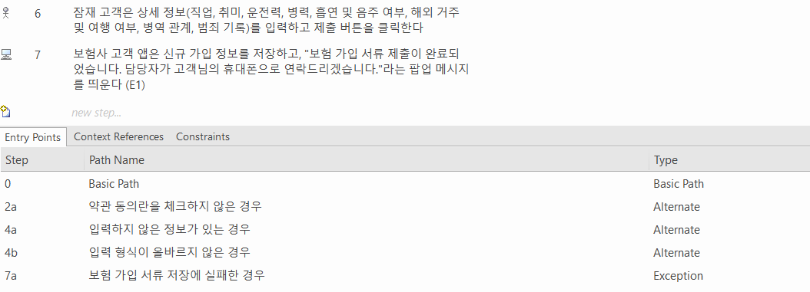

1. 보험사 고객 앱은 보험 약관 정보 창을 띄운다
2. 잠재 고객은 보험 약관 동의란에 체크하고, 확인 버튼을 클릭한다 (A1)

A1. 약관 동의란을 체크하지 않은 경우

1. 보험사 고객 앱은 "약관을 확인하고, 동의란에 체크해주세요."라는 팝업 메시지를 띄운다
2. 보험사 고객 앱은 보험 가입 서류 창을 띄운다
3. 잠재 고객은 기본 개인 정보(이름, 성별, 주민등록번호, 휴대폰 번호, 주소)를 입력하고 다음 버튼을 클릭한다 (A2) (A3)

A2. 입력하지 않은 정보가 있는 경우

1. 보험사 고객 앱은 "정보 입력이 완료되지 않았습니다. 필수 정보를 모두 입력해주세요."라는 팝업 메시지를 띄운다

A3. 입력 형식이 올바르지 않은 경우

1. 보험사 고객 앱은 "올바르지 않은 입력 값입니다. 정보 입력 형식을 지켜주세요."라는 팝업 메시지를 띄운다
2. 보험사 고객 앱은 상세 정보 입력 창을 띄운다
3. 잠재 고객은 상세 정보(직업, 취미, 운전력, 병력, 흡연 및 음주 여부, 해외 거주 및 여행 여부, 병역 관계, 범죄 기록)를 입력하고 제출 버튼을 클릭한다
4. 보험사 고객 앱은 신규 가입 정보를 저장하고, "보험 가입 서류 제출이 완료되었습니다. 담당자가 고객님의 휴대폰으로 연락드리겠습니다."라는 팝업 메시지를 띄운다 (E1)

E1. 보험 가입 서류 저장에 실패한 경우

1. 보험사 고객 앱은 "시스템에 문제가 생겨 보험 가입 서류 제출에 실패했습니다. 다시 시도해주세요."라는 팝업 창을 띄운다

* 인수심사를 요청한다

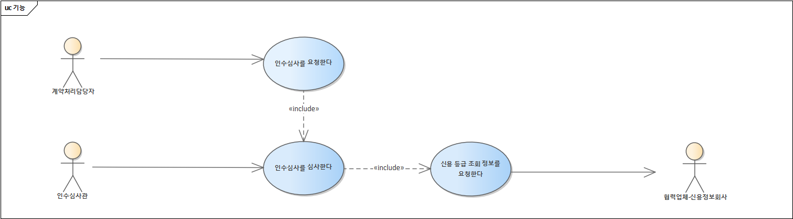

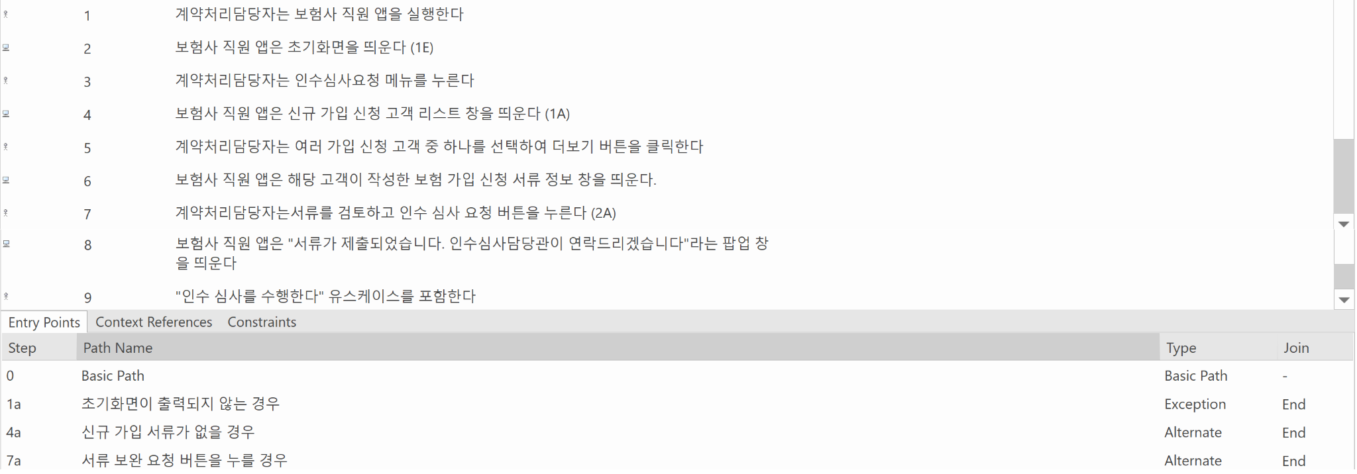

1. 계약관리담당자는 보험사 직원 앱을 실행한다
2. 보험사 직원 앱은 초기화면을 띄운다 (E1)

* 보험사 직원 앱의 초기화면은 ‘인수 심사 요청’, ‘인수 심사’, ‘계약 관리’, ‘보험 정책’, ‘보험 관리’, ‘보험금 지급 심사’, ‘해피 콜’, ‘영업 교육’, ‘상품 개발’, ‘마케팅 전략 개발’, ‘인사 관리’, ‘정보 관리’ 메뉴로 구성되어 있습니다.

E1. 초기화면이 출력되지 않는 경우

1. 보험사 직원 앱은 “오류가 발생했습니다. 잠시 후에 다시 시도해주세요” 라는 팝업 창을 띄운다.

2. 계약관리담당자는 확인 버튼을 누른다.

3. 보험사 직원 앱이 종료된다.

1. 계약관리담당자는 인수심사요청 메뉴를 누른다
2. 보험사 직원 앱은 신규 가입 신청 고객 리스트 창을 띄운다 (A1)

* 이 창에는 보험 가입을 신청한 고객 리스트가 담겨있습니다. 각각의 고객 목록에는 고객 이름과 ‘더보기’ 버튼이 존재합니다.

A1. 보험 가입 신청한 고객이 없을 경우

1. 보험사 직원 앱은 "신규 가입 신청 고객이 존재하지 않습니다" 라는 메시지 창을 띄운다.
2. 계약관리담당자는 여러 가입 신청 고객 중 하나를 선택하여 더보기 버튼을 클릭한다
3. 보험사 직원 앱은 해당 고객이 작성한 보험 가입 신청 서류 정보 창을 띄운다.

* 보험 가입 신청 서류창에는 고객이 입력한 개인 정보와 함께, ‘인수 심사 요청’ 버튼, ‘서류 보완 요청’ 버튼이 담겨있습니다.

1. 계약관리담당자는 서류를 검토하고 인수 심사 요청 버튼을 누른다 (A2)

A2. 서류 보완 요청 버튼을 누를 경우

1. 보험사 직원 앱은 보완 요청 사유 창을 띄운다.
2. 판매원은 보완 요청 사유 체크리스트(양식에 맞지 않음, 누락된 정보가 있음)를 선택하고 확인 버튼을 누른다
3. 보험사 직원 앱은 "서류 보완 요청이 고객에게 전달되었습니다"라는 팝업 창을 띄우고 고객의 전화번호로 "보험 가입 신청 서류를 보완해주십시오. *(판매원이 체크한 보완 요청 사유)"라는 메시지를 전송한다.
4. 보험사 직원 앱은 "서류가 제출되었습니다. 인수심사담당관이 연락드리겠습니다"라는 팝업 창을 띄운다
5. "인수 심사를 수행한다" 유스케이스를 포함한다

* 인수심사를 심사한다



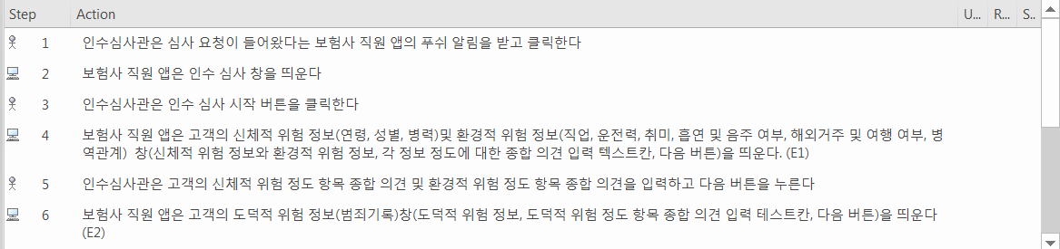

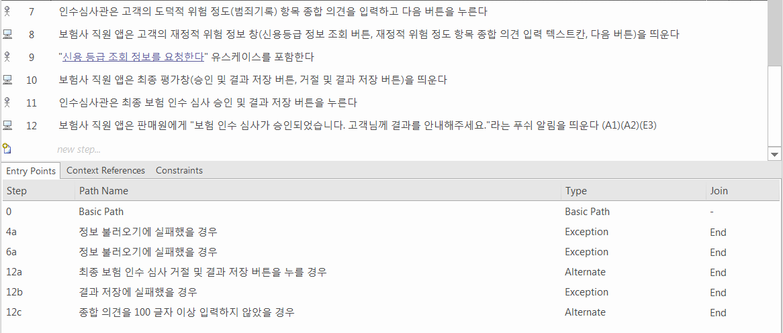

1. 인수심사관은 심사 요청이 들어왔다는 보험사 직원 앱의 푸쉬 알림을 받고 클릭한다.

* 인수심사관은 심사 요청이 들어왔다는 보험사 직원 앱의 푸쉬 알림(“인수 심사 요청이 새로 들어왔습니다”)을 받고 해당 알림을 클릭합니다.

1. 보험사 직원 앱은 인수 심사 창(인수 심사 시작 버튼, 인수 심사 이력 버튼)을 띄운다.

* 보험사 앱이 실행되고, ‘인수 심사’ 메뉴로 자동으로 접속해 ‘인수 심사 창’을 띄웁니다. ‘인수 심사 창’에는 인수 심사 시작 버튼과 인수 심사 이력 버튼이 있습니다.

1. 인수심사관은 인수 심사 시작 버튼을 클릭한다.

* 인수심사관은 인수 심사 시작 버튼을 클릭합니다.

1. 보험사 직원 앱은 고객의 신체적 위험 정보(연령, 성별, 병력)및 환경적 위험 정보(직업, 운전력, 취미, 흡연 및 음주 여부, 해외거주 및 여행 여부, 병역관계) 창(신체적 위험 정보와 환경적 위험 정보, 각 정보 정도에 대한 종합 의견 입력 텍스트칸, 다음 버튼)을 띄운다. (E1)

* 앱은 고객의 신체적 위험 및 환경적 위험 정보창을 띄웁니다. 고객의 신체적 위험 및 환경적 위험 정보창에는 미리 입력받은 고객의 생년월일, 성별, 병력, 직업, 운전력, 취미, 흡연 및 음주 여부, 해외거주 및 여행 여부, 병역관계 정보가 있습니다. 그 밑에는 신체적 위험 정도 항목 종합 의견을 서술하는 텍스트박스와 환경적 위험 정도 항목 종합 의견을 서술하는 텍스트박스와 다음 버튼이 있습니다.

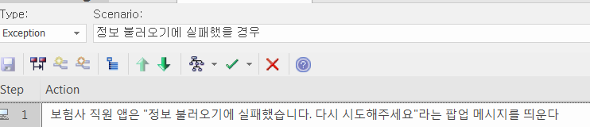

* (Exception 1) 정보 불러오기에 실패했을 경우  
  1. 보험사 직원 앱은 “정보 불러오기에 실패했습니다. 다시 시도해주세요”라는 팝업 메시지를 띄운다

1. 인수심사관은 고객의 신체적 위험 정도 항목 종합 의견 및 환경적 위험 정도 항목 종합 의견을 입력하고 다음 버튼을 누른다

* 인수심사관은 정보를 보고 텍스트박스에 각각 신체적 위험 정도 항목 종합 의견과 환경적 위험 정도 항목 종합 의견을 서술하고 다음 버튼을 누릅니다.

1. 보험사 직원 앱은 고객의 도덕적 위험 정보(범죄기록)창(도덕적 위험 정보, 도덕적 위험 정도 항목 종합 의견 입력 테스트칸, 다음 버튼)을 띄운다 (E2)

* 앱은 고객의 도덕적 위험 정보창을 띄웁니다. 고객의 도덕적 위험 정보창에는 미리 입력받은 고객의 범죄기록 정보가 있습니다. 그 밑에는 고객의 도덕적 위험 정도 항목 종합 의견을 서술하는 텍스트박스, 다음 버튼이 있습니다.



* (Exception2): 정보 불러오기에 실패했을 경우  
  1. 보험사 직원 앱은 “정보 불러오기에 실패했습니다. 다시 시도해주세요”라는 팝업 메시지를 띄운다

1. 인수심사관은 고객의 도덕적 위험 정도(범죄기록) 항목 종합 의견을 입력하고 다음 버튼을 누른다

* 인수심사관은 정보를 보고 텍스트박스에 도덕적 위험 정도 항목 종합 의견을 입력하고 다음 버튼을 누릅니다.

1. 보험사 직원 앱은 고객의 재정적 위험 정보 창(신용등급 정보 조회 버튼, 재정적 위험 정도 항목 종합 의견 입력 텍스트칸, 다음 버튼)을 띄운다

* 앱은 고객의 재정적 위험 정보 창을 띄웁니다. 재정적 위험 정보 창에는 신용 등급 정보 조회 버튼과 고객의 재정적 위험 정도 항목 종합 의견을 서술하는 텍스트박스가 있습니다.

1. "신용 등급 조회 정보를 요청한다" 유스케이스를 포함한다
2. 보험사 직원 앱은 최종 평가창(승인 및 결과 저장 버튼, 거절 및 결과 저장 버튼)을 띄운다

* 앱은 최종 평가창을 띄운다. 최종 평가창에는 최종 보험 인수 심사 승인 버튼과 최종 보험 인수 심사 승인 거절 버튼이 있다.

1. 인수심사관은 최종 보험 인수 심사 승인 및 결과 저장 버튼을 누른다

* 인수심사관은 최종 보험 인수 심사 승인 및 결과 저장 버튼을 누른다.

1. 보험사 직원 앱은 판매원에게 "보험 인수 심사가 승인되었습니다. 고객님께 결과를 안내해주세요."라는 푸쉬 알림을 띄운다 (A1)(A2)(E3)

* 앱은 자동으로 판매원에게 “보험 인수 심사가 승인되었습니다. 고객님께 결과를 안내해주세요”라는 푸쉬 알림을 띄웁니다.

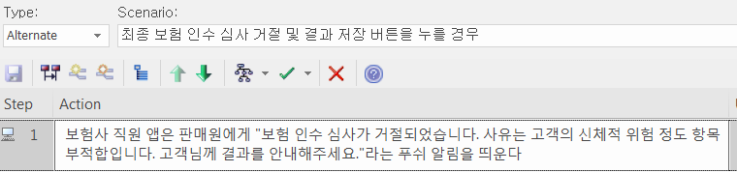

* (Alternate1): 최종 보험 인수 심사 거절 및 결과 저장 버튼을 누를 경우  
  1. 보험사 직원 앱은 판매원에게 "보험 인수 심사가 거절되었습니다. 사유는 고객의 신체적 위험 정도 항목 부적합입니다. 고객님께 결과를 안내해주세요."라는 푸쉬 알림을 띄운다

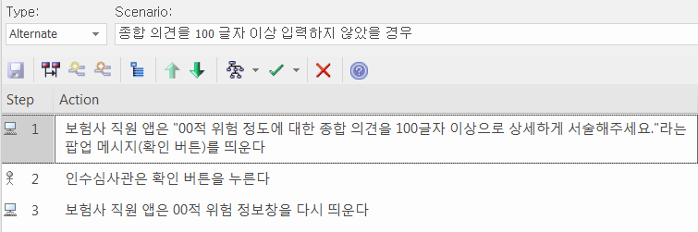

* (Alternate2): 종합 의견을 100글자 이상 입력하지 않았을 경우  
  1. 보험사 직원 앱은 "00적 위험 정도에 대한 종합 의견을 100글자 이상으로 상세하게 서술해주세요."라는 팝업 메시지(확인 버튼)를 띄운다  
  2. 인수심사관은 확인 버튼을 누른다  
  3. 보험사 직원 앱은 00적 위험 정보창을 다시 띄운다

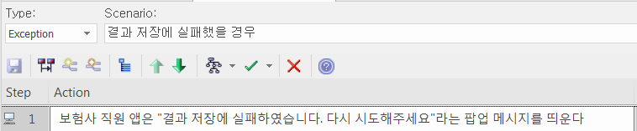

* (Exception3): 결과 저장에 실패했을 경우  
  1. 보험사 직원 앱은 "결과 저장에 실패하였습니다. 다시 시도해주세요"라는 팝업 메시지를 띄운다
* 신용등급 조회정보를 요청한다



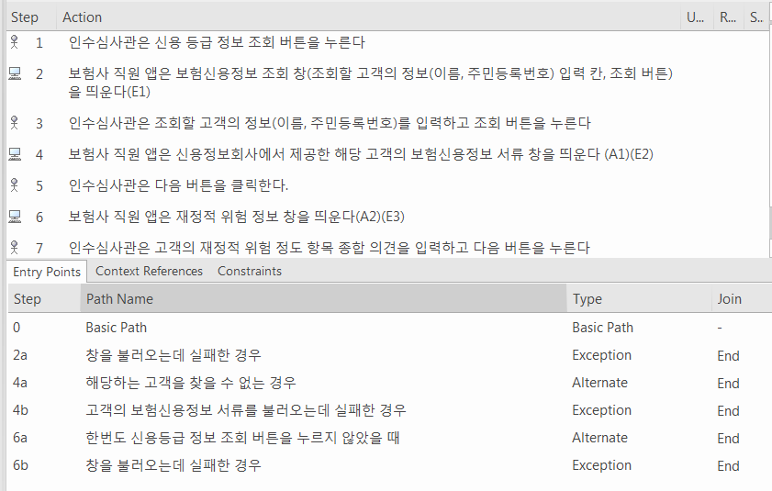

1. 인수심사관은 신용 등급 정보 조회 버튼을 누른다

* 인수심사관은 재정적 위험 정보 창에서 신용 등급 정보 조회 버튼을 누릅니다.

1. 보험사 직원 앱은 보험신용정보 조회 창(조회할 고객의 정보(이름, 주민등록번호) 입력 칸, 조회 버튼)을 띄운다(E1)

* 앱은 보험신용정보 조회창을 띄웁니다. 보험신용정보 조회창에는 고객의 이름을 입력하는 텍스트박스와 고객의 주민등록번호를 입력하는 텍스트박스, 조회 버튼이 있습니다.

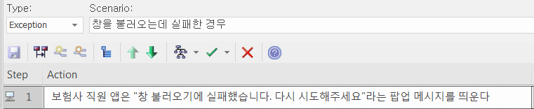

* (Exception1): 창을 불러오는데 실패한 경우  
  1. 보험사 직원 앱은 "창 불러오기에 실패했습니다. 다시 시도해주세요"라는 팝업 메시지를 띄운다

1. 인수심사관은 조회할 고객의 정보(이름, 주민등록번호)를 입력하고 조회 버튼을 누른다

* 인수심사관은 이름과 주민등록번호를 입력하고 조회 버튼을 누릅니다.

1. 보험사 직원 앱은 신용정보회사에서 제공한 해당 고객의 보험신용정보 서류 창을 띄운다 (A1)(E2)

* 앱은 신용정보회사에 이름과 주민등록번호 정보를 보내 해당 고객의 보험신용정보 서류를 요청합니다. 그리고 받은 보험신용정보 서류창을 띄웁니다. 보험신용정보 서류창에는 신용정보회사에서 받아온 해당 고객의 보험신용정보 서류가 이미지(png)로 있고, 이미지 아래에는 다음 버튼이 있습니다.

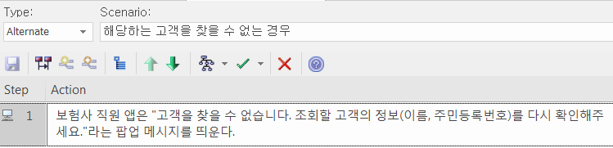

* (Alternate1):해당하는 고객을 찾을 수 없는 경우  
  1. 보험사 직원 앱은 "고객을 찾을 수 없습니다. 조회할 고객의 정보(이름, 주민등록번호)를 다시 확인해주세요."라는 팝업 메시지를 띄운다.

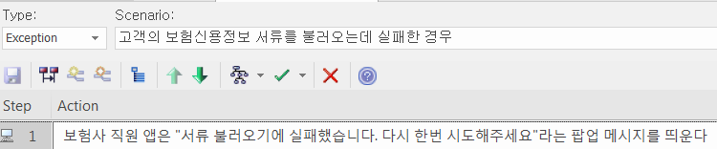

* (Exception2): 고객의 보험신용정보 서류를 불러오는데 실패한 경우  
  1. 보험사 직원 앱은 "서류 불러오기에 실패했습니다. 다시 한번 시도해주세요"라는 팝업 메시지를 띄운다

1. 인수심사관은 다음 버튼을 클릭한다.

* 인수심사관은 보험신용정보 서류를 확인한 후 다음 버튼을 클릭합니다.

1. 보험사 직원 앱은 재정적 위험 정보 창을 띄운다(A2)(E3)

* 앱은 재정적 위험 정보 창을 띄웁니다. 재정적 위험 정보 창에는 신용 등급 정보 조회 버튼과 고객의 재정적 위험 정도 항목 종합 의견을 서술하는 텍스트박스가 있습니다.

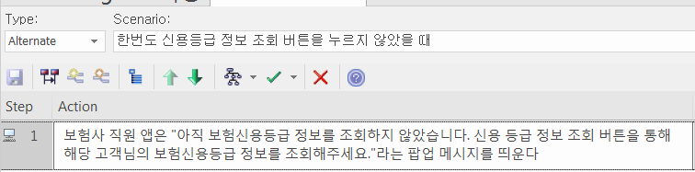

* (Alternate2):한번도 신용등급 정보 조회 버튼을 누르지 않았을 때  
  1. 보험사 직원 앱은 "아직 보험신용등급 정보를 조회하지 않았습니다. 신용 등급 정보 조회 버튼을 통해 해당 고객님의 보험신용등급 정보를 조회해주세요."라는 팝업 메시지를 띄운다

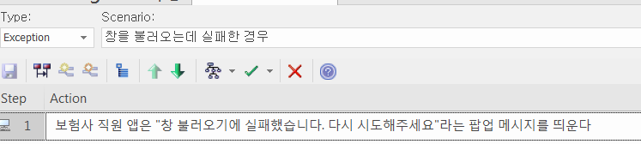

* (Exception3): 창을 불러오는데 실패한 경우  
  1. 보험사 직원 앱은 "창 불러오기에 실패했습니다. 다시 시도해주세요"라는 팝업 메시지를 띄운다

1. 인수심사관은 고객의 재정적 위험 정도 항목 종합 의견을 입력하고 다음 버튼을 누른다

* 인수심사관은 텍스트박스에 고객의 재정적 위험 정도 항목 종합 의견을 서술하고 다음 버튼을 누릅니다.
* 계약을 관리한다

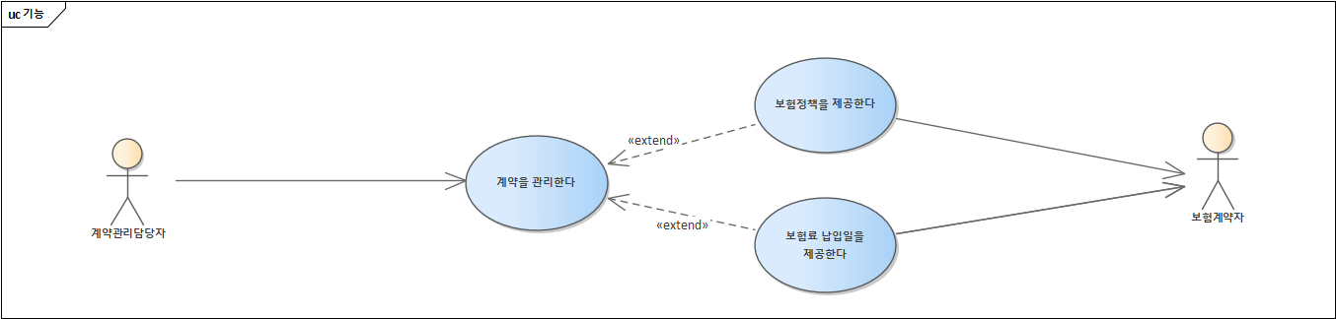

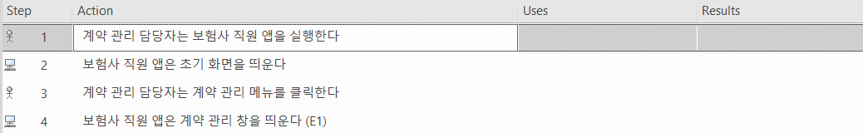

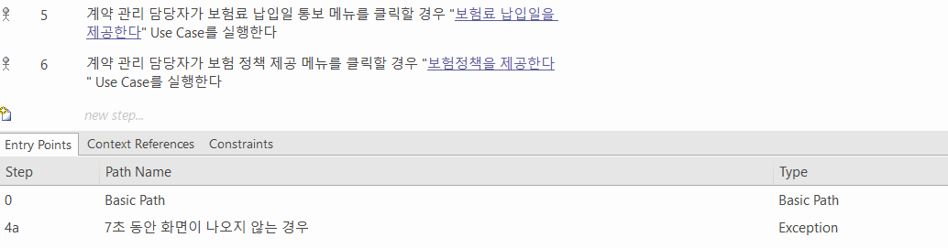

1. 계약 관리 담당자는 보험사 직원 앱을 실행한다
2. 보험사 직원 앱은 초기 화면을 띄운다
3. 계약 관리 담당자는 계약 관리 메뉴를 클릭한다
4. 보험사 직원 앱은 계약 관리 창을 띄운다 (E1)

E1. 7초 동안 화면이 나오지 않는 경우

1. 보험사 고객 앱은 "시스템에 문제가 생겨서 화면이 나오지 않습니다. 다시 시도해주세요."라는 팝업 창을 띄운다.
2. 계약 관리 담당자가 보험료 납입일 통보 메뉴를 클릭할 경우 "보험료 납입일을 제공한다" Use Case를 실행한다
3. 계약 관리 담당자가 보험 정책 제공 메뉴를 클릭할 경우 "보험정책을 제공한다" Use Case를 실행한다

* 보험정책을 제공한다



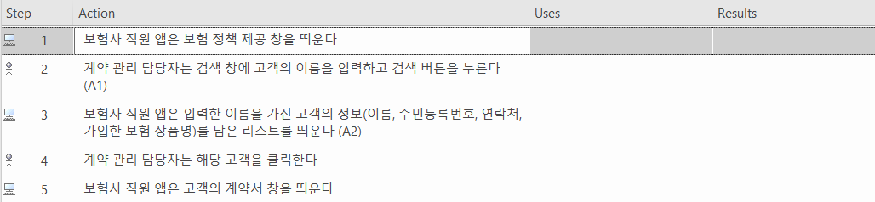

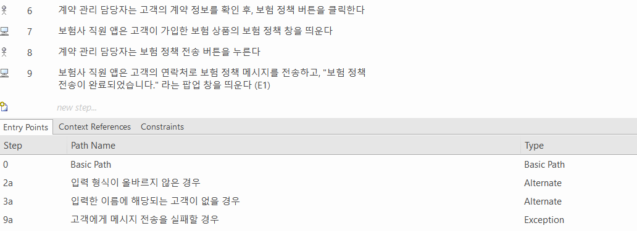

1. 보험사 직원 앱은 보험 정책 제공 창을 띄운다
2. 계약 관리 담당자는 검색 창에 고객의 이름을 입력하고 검색 버튼을 누른다 (A1)

A1. 입력 형식이 올바르지 않은 경우

1. 보험사 직원 앱은 "올바르지 않은 입력 값입니다. 입력 형식을 지켜주세요."라는 팝업 메시지를 띄운다
2. 보험사 직원 앱은 입력한 이름을 가진 고객의 정보(이름, 주민등록번호, 연락처, 가입한 보험 상품명)를 담은 리스트를 띄운다 (A2)

A2. 입력한 이름에 해당되는 고객이 없을 경우

1. 보험사 직원 앱은 "입력한 이름을 가진 고객이 존재하지 않습니다."라는 팝업 메시지를 띄운다
2. 계약 관리 담당자는 해당 고객을 클릭한다
3. 보험사 직원 앱은 고객의 계약서 창을 띄운다
4. 계약 관리 담당자는 고객의 계약 정보를 확인 후, 보험 정책 버튼을 클릭한다
5. 보험사 직원 앱은 고객이 가입한 보험 상품의 보험 정책 창을 띄운다
6. 계약 관리 담당자는 보험 정책 전송 버튼을 누른다
7. 보험사 직원 앱은 고객의 연락처로 보험 정책 메시지를 전송하고, "보험 정책 전송이 완료되었습니다." 라는 팝업 창을 띄운다 (E1)

E1. 고객에게 메시지 전송을 실패할 경우

1. 보험사 직원 앱은 "시스템에 문제가 생겨 메시지 전송에 실패했습니다. 다시 시도해주세요."라는 팝업 창을 띄운다.

* 보험료 납입일을 제공한다



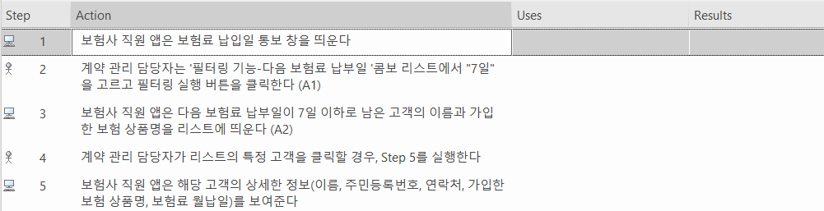

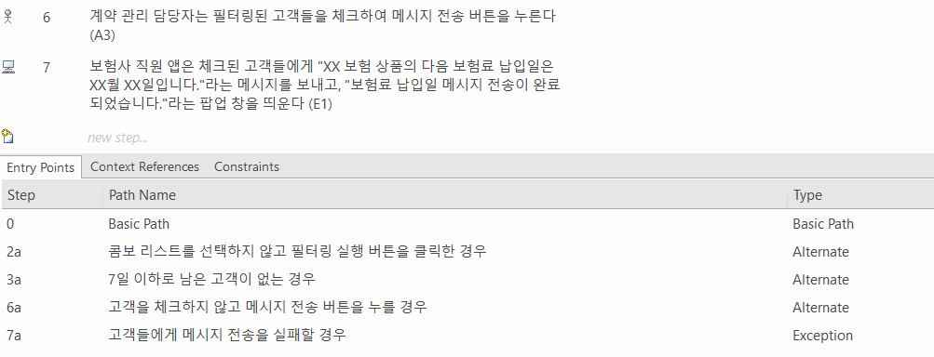

1. 보험사 직원 앱은 보험료 납입일 통보 창을 띄운다
2. 계약 관리 담당자는 '필터링 기능-다음 보험료 납부일 '콤보 리스트에서 "7일"을 고르고 필터링 실행 버튼을 클릭한다 (A1)

A1. 콤보 리스트를 선택하지 않고 필터링 실행 버튼을 클릭한 경우

1. 보험사 직원 앱은 "'필터링 기능-다음 보험료 납부일 '을 선택해주세요."라는 팝업 메시지를 띄운다
2. 보험사 직원 앱은 다음 보험료 납부일이 7일 이하로 남은 고객의 이름과 가입한 보험 상품명을 리스트에 띄운다 (A2)

A2. 7일 이하로 남은 고객이 없는 경우

1. 보험사 직원 앱은 "다음 보험료 납부일이 7일 이하로 남은 고객이 없습니다."라는 팝업 메시지를 띄운다
2. 계약 관리 담당자가 리스트의 특정 고객을 클릭할 경우, Step 5를 실행한다
3. 보험사 직원 앱은 해당 고객의 상세한 정보(이름, 주민등록번호, 연락처, 가입한 보험 상품명, 보험료 월납일)를 보여준다
4. 계약 관리 담당자는 필터링된 고객들을 체크하여 메시지 전송 버튼을 누른다 (A3)

A3. 고객을 체크하지 않고 메시지 전송 버튼을 누를 경우

1. 보험사 직원 앱은 "보험료 납입일을 통보할 고객들을 선택해주세요."라는 팝업 메시지를 띄운다
2. 보험사 직원 앱은 체크된 고객들에게 "XX 보험 상품의 다음 보험료 납입일은 XX월 XX일입니다."라는 메시지를 보내고, "보험료 납입일 메시지 전송이 완료되었습니다."라는 팝업 창을 띄운다 (E1)

E1. 고객들에게 메시지 전송을 실패할 경우

1. 보험사 직원 앱은 "시스템에 문제가 생겨 메시지 전송에 실패했습니다. 다시 시도해주세요."라는 팝업 창을 띄운다.

* 긴급출동을 요청한다

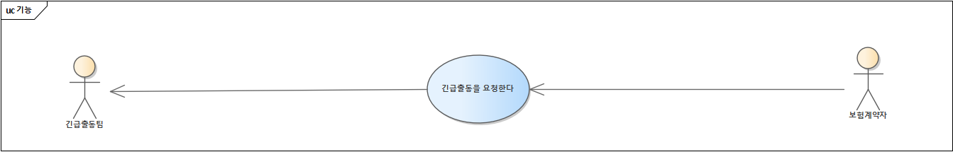

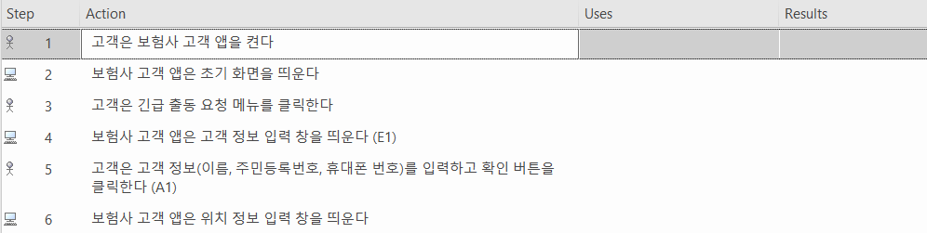

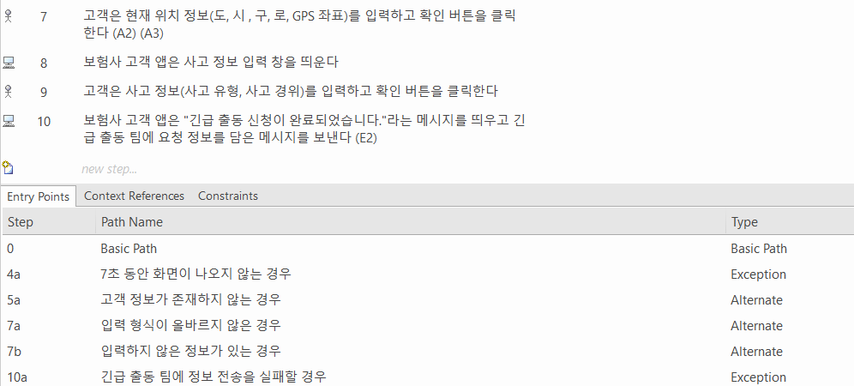

1. 고객은 보험사 고객 앱을 켠다
2. 보험사 고객 앱은 초기 화면을 띄운다
3. 고객은 긴급 출동 요청 메뉴를 클릭한다
4. 보험사 고객 앱은 고객 정보 입력 창을 띄운다 (E1)

E1. 7초 동안 화면이 나오지 않는 경우

1. 보험사 고객 앱은 "시스템에 문제가 생겨서 화면이 나오지 않습니다. 고객 센터에 직접 전화로 요청해주세요."라는 팝업 창을 띄운다.
2. 고객은 고객 정보(이름, 주민등록번호, 휴대폰 번호)를 입력하고 확인 버튼을 클릭한다 (A1)

A1. 고객 정보가 존재하지 않는 경우

1. 보험사 고객 앱은 "존재하지 않는 고객 정보입니다. 입력한 내용을 다시 확인해주세요."라는 팝업 메시지를 띄운다
2. 보험사 고객 앱은 위치 정보 입력 창을 띄운다
3. 고객은 현재 위치 정보(도, 시 , 구, 로, GPS 좌표)를 입력하고 확인 버튼을 클릭한다 (A2) (A3)

A2. 입력 형식이 올바르지 않은 경우

1. 보험사 고객 앱은 "올바르지 않은 입력 값입니다. 정보 입력 형식을 지켜주세요."라는 팝업 메시지를 띄운다

A3. 입력하지 않은 정보가 있는 경우

1. 보험사 고객 앱은 "정보 입력이 완료되지 않았습니다. 필수 정보를 모두 입력해주세요" 라는 팝업 메시지를 띄운다
2. 보험사 고객 앱은 사고 정보 입력 창을 띄운다
3. 고객은 사고 정보(사고 유형, 사고 경위)를 입력하고 확인 버튼을 클릭한다
4. 보험사 고객 앱은 "긴급 출동 신청이 완료되었습니다."라는 메시지를 띄우고 긴급 출동 팀에 요청 정보를 담은 메시지를 보낸다 (E2)

E2. 긴급 출동 팀에 정보 전송을 실패할 경우

1. 보험사 고객 앱은 "시스템에 문제가 생겨 긴급 출동 요청에 실패했습니다. 고객 센터에 직접 전화로 요청해주세요."라는 팝업 창을 띄운다.

* 민원을 신청한다

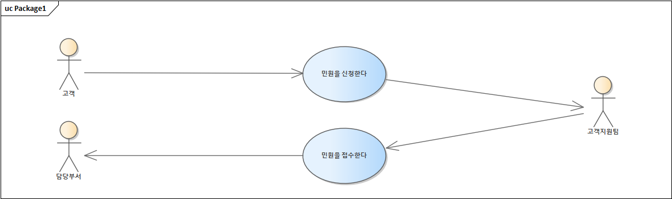

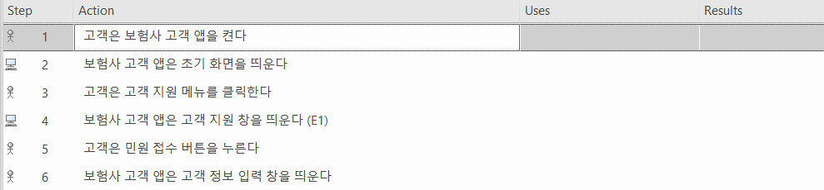

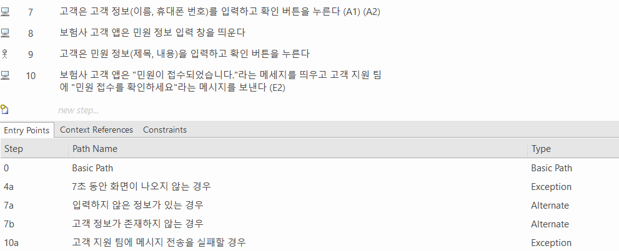

1. 고객은 보험사 고객 앱을 켠다
2. 보험사 고객 앱은 초기 화면을 띄운다
3. 고객은 고객 지원 메뉴를 클릭한다
4. 보험사 고객 앱은 고객 지원 창을 띄운다 (E1)

E1. 7초 동안 화면이 나오지 않는 경우

1. 보험사 고객 앱은 "시스템에 문제가 생겨서 화면이 나오지 않습니다. 다시 시도해주세요."라는 팝업 창을 띄운다.
2. 고객은 민원 접수 버튼을 누른다
3. 보험사 고객 앱은 고객 정보 입력 창을 띄운다
4. 고객은 고객 정보(이름, 휴대폰 번호)를 입력하고 확인 버튼을 누른다 (A1) (A2)

A1. 입력하지 않은 정보가 있는 경우

1. 보험사 고객 앱은 "정보 입력이 완료되지 않았습니다. 필수 정보를 모두 입력해주세요" 라는 팝업 메시지를 띄운다

A2. 고객 정보가 존재하지 않는 경우

1. 보험사 고객 앱은 "존재하지 않는 고객 정보입니다. 입력한 내용을 다시 확인해주세요."라는 팝업 메시지를 띄운다
2. 보험사 고객 앱은 민원 정보 입력 창을 띄운다
3. 고객은 민원 정보(제목, 내용)을 입력하고 확인 버튼을 누른다
4. 보험사 고객 앱은 "민원이 접수되었습니다."라는 메세지를 띄우고 고객 지원 팀에 "민원 접수를 확인하세요"라는 메시지를 보낸다 (E2)

E2. 고객 지원 팀에 메시지 전송을 실패할 경우

1. 보험사 고객 앱은 "시스템에 문제가 생겨 문의 접수에 실패했습니다. 다시 시도해주세요."라는 팝업 창을 띄운다.

* 민원을 접수한다



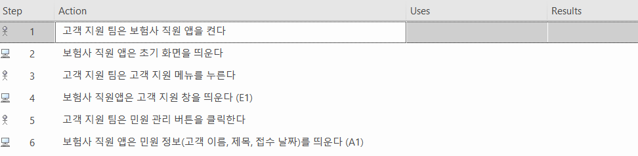

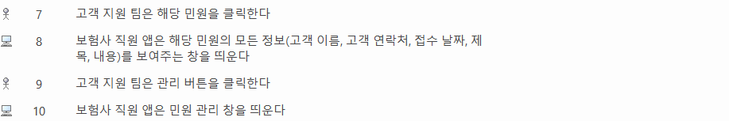

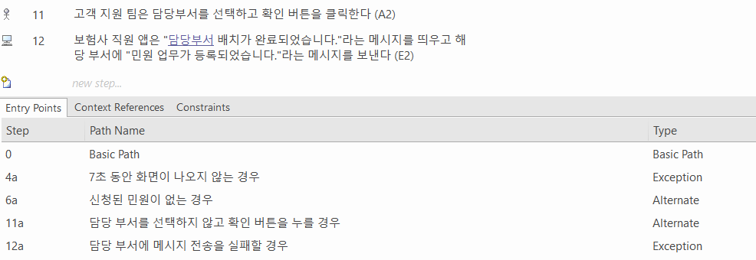

1. 고객 지원 팀은 보험사 직원 앱을 켠다
2. 보험사 직원 앱은 초기 화면을 띄운다
3. 고객 지원 팀은 고객 지원 메뉴를 누른다
4. 보험사 직원앱은 고객 지원 창을 띄운다 (E1)

E1. 7초 동안 화면이 나오지 않는 경우

1. 보험사 직원 앱은 "시스템에 문제가 생겨서 화면이 나오지 않습니다. 다시 시도해주세요."라는 팝업 창을 띄운다.
2. 고객 지원 팀은 민원 관리 버튼을 클릭한다
3. 보험사 직원 앱은 민원 정보(고객 이름, 제목, 접수 날짜)를 띄운다 (A1)

A1. 신청된 민원이 없는 경우

1. 보험사 직원 앱은 "고객으로부터 신청된 민원이 없습니다."라는 팝업 메시지를 띄운다.
2. 고객 지원 팀은 해당 민원을 클릭한다
3. 보험사 직원 앱은 해당 민원의 모든 정보(고객 이름, 고객 연락처, 접수 날짜, 제목, 내용)를 보여주는 창을 띄운다
4. 고객 지원 팀은 관리 버튼을 클릭한다
5. 보험사 직원 앱은 민원 관리 창을 띄운다
6. 고객 지원 팀은 담당부서를 선택하고 확인 버튼을 클릭한다 (A2)

A2. 담당 부서를 선택하지 않고 확인 버튼을 누를 경우

1. 보험사 직원 앱은 "해당 민원을 담당할 부서를 선택해주세요."라는 팝업 메시를 띄운다
2. 보험사 직원 앱은 "담당부서 배치가 완료되었습니다."라는 메시지를 띄우고 해당 부서에 "민원 업무가 등록되었습니다."라는 메시지를 보낸다 (E2)

E2. 담당 부서에 메시지 전송을 실패할 경우

1. 보험사 직원 앱은 "시스템에 문제가 생겨 담당 부서로 민원 업무 전송에 실패했습니다. 다시 시도해주세요."라는 팝업 창을 띄운다.

* 시장조사정보를 제공한다

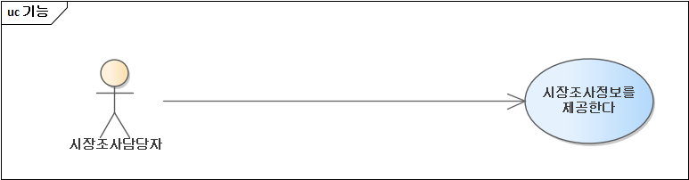

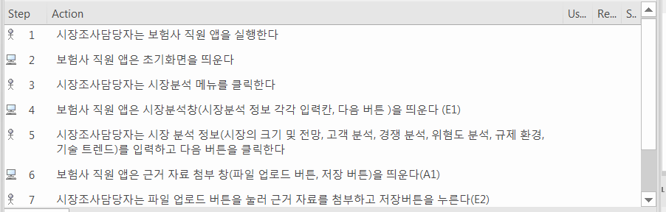

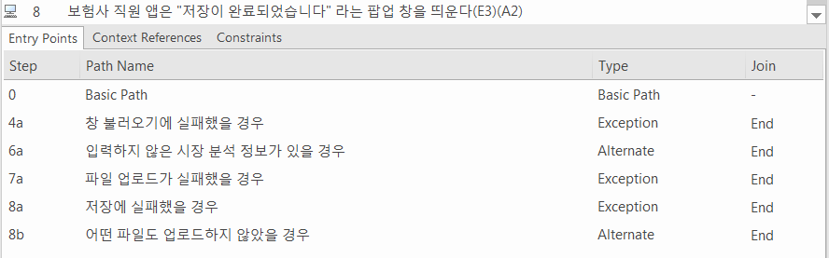

1. 시장조사담당자는 보험사 직원 앱을 실행한다
2. 보험사 직원 앱은 초기화면을 띄운다
3. 시장조사담당자는 시장분석 메뉴를 클릭한다
4. 보험사 직원 앱은 시장분석창(시장분석 정보 각각 입력칸, 다음 버튼 )을 띄운다 (E1)

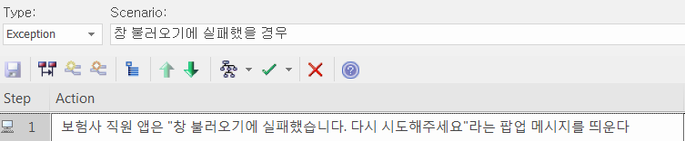

* (Exception1): 창 불러오기에 실패했을 경우  
  1. 보험사 직원 앱은 "창 불러오기에 실패했습니다. 다시 시도해주세요"라는 팝업 메시지를 띄운다

1. 시장조사담당자는 시장 분석 정보(시장의 크기 및 전망, 고객 분석, 경쟁 분석, 위혐도 분석, 규제 환경, 기술 트렌드)를 입력하고 다음 버튼을 클릭한다
2. 보험사 직원 앱은 근거 자료 첨부 창(파일 업로드 버튼, 저장 버튼)을 띄운다(A1)

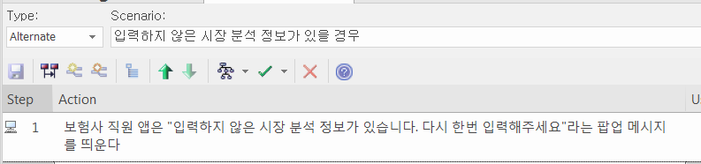

* (Alternate1): 입력하지 않은 시장 분석 정보가 있을 경우  
  1. 보험사 직원 앱은 "입력하지 않은 시장 분석 정보가 있습니다. 다시 한번 입력해주세요"라는 팝업 메시지를 띄운다

1. 시장조사담당자는 파일 업로드 버튼을 눌러 근거 자료를 첨부하고 저장버튼을 누른다(E2)

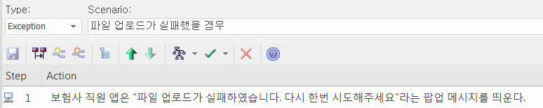

* (Exception2): 파일 업로드가 실패했을 경우  
  1. 보험사 직원 앱은 "파일 업로드가 실패하였습니다. 다시 한번 시도해주세요"라는 팝업 메시지를 띄운다.

1. 보험사 직원 앱은 "저장이 완료되었습니다" 라는 팝업 창을 띄운다(E3)(A2)

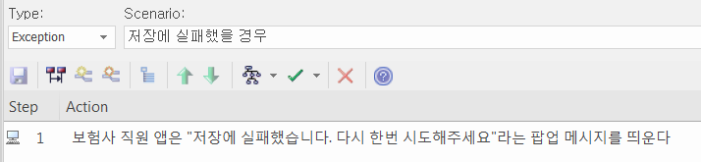

* (Exception3):보험사 직원 앱은 "저장에 실패했습니다. 다시 한번 시도해주세요"라는 팝업 메시지를 띄운다  
  1. 저장에 실패했을 경우

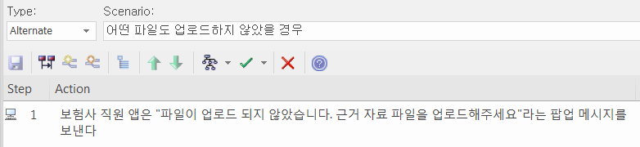

* (Alternate2): 어떤 파일도 업로드하지 않았을 경우  
  1. 보험사 직원 앱은 "파일이 업로드 되지 않았습니다. 근거 자료 파일을 업로드해주세요"라는 팝업 메시지를 보낸다
* 보험상품을 개발한다

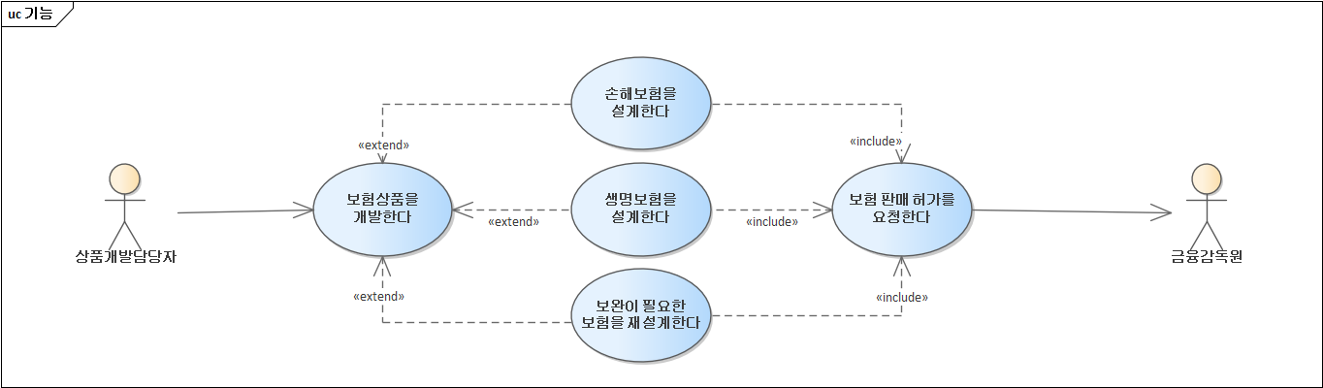

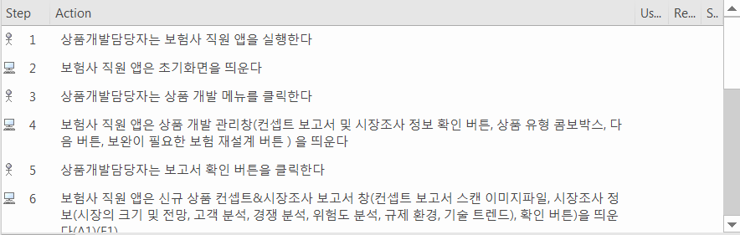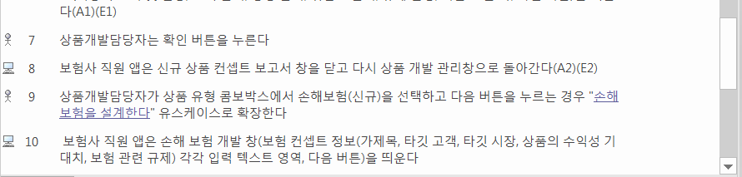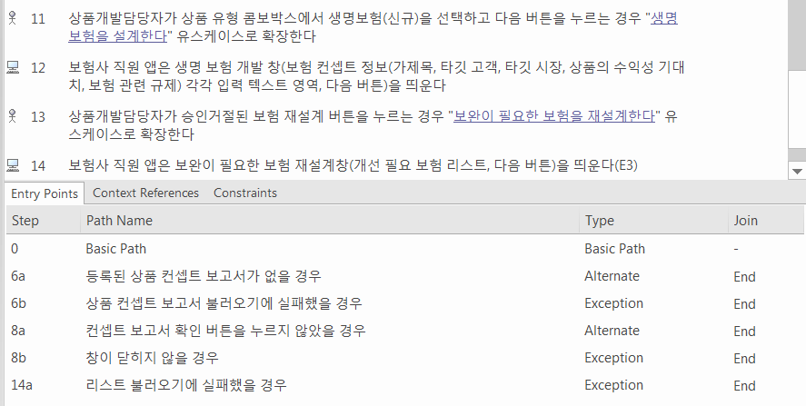

1. 상품개발담당자는 보험사 직원 앱을 실행한다
2. 보험사 직원 앱은 초기화면을 띄운다
3. 상품개발담당자는 상품 개발 메뉴를 클릭한다
4. 보험사 직원 앱은 상품 개발 관리창(컨셉트 보고서 및 시장조사 정보 확인 버튼, 상품 유형 콤보박스, 다음 버튼, 보완이 필요한 보험 재설계 버튼 ) 을 띄운다
5. 상품개발담당자는 보고서 및 시장조사 정보 확인 버튼을 클릭한다
6. 보험사 직원 앱은 신규 상품 컨셉트&시장조사 보고서 창(컨셉트 보고서 스캔 이미지파일, 시장조사 정보(시장의 크기 및 전망, 고객 분석, 경쟁 분석, 위험도 분석, 규제 환경, 기술 트렌드), 확인 버튼)을 띄운다(A1)(E1)

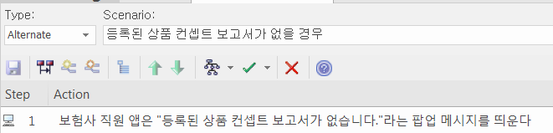

* (Alternate1):등록된 상품 컨셉트 보고서가 없을 경우  
  1. 보험사 직원 앱은 "등록된 상품 컨셉트 보고서가 없습니다."라는 팝업 메시지를 띄운다

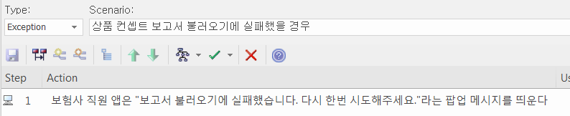

* (Exception1):상품 컨셉트 보고서 불러오기에 실패했을 경우  
  1. 보험사 직원 앱은 "보고서 불러오기에 실패했습니다. 다시 한번 시도해주세요."라는 팝업 메시지를 띄운다

1. 상품개발담당자는 확인 버튼을 누른다
2. 보험사 직원 앱은 신규 상품 컨셉트 보고서 창을 닫고 다시 상품 개발 관리창으로 돌아간다(A2)(E2)

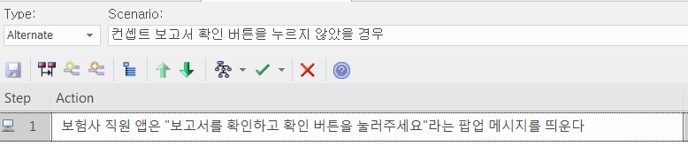

* (Alternate2):컨셉트 보고서 확인 버튼을 누르지 않았을 경우  
  1. 보험사 직원 앱은 "보고서를 확인하고 확인 버튼을 눌러주세요"라는 팝업 메시지를 띄운다

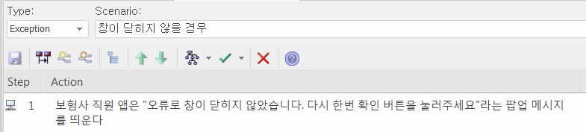

* (Exception2):창이 닫히지 않을 경우  
  1. 보험사 직원 앱은 "오류로 창이 닫히지 않았습니다. 다시 한번 확인 버튼을 눌러주세요"라는 팝업 메시지를 띄운다

1. 상품개발담당자가 상품 유형 콤보박스에서 손해보험(신규)을 선택하고 다음 버튼을 누르는 경우 "손해보험을 설계한다" 유스케이스로 확장한다
2. 보험사 직원 앱은 손해 보험 개발 창(보험 컨셉트 정보(가제목, 타깃 고객, 타깃 시장, 상품의 수익성 기대치, 보험 관련 규제) 각각 입력 텍스트 영역, 다음 버튼)을 띄운다
3. 상품개발담당자가 상품 유형 콤보박스에서 생명보험(신규)을 선택하고 다음 버튼을 누르는 경우 "생명보험을 설계한다" 유스케이스로 확장한다
4. 보험사 직원 앱은 생명 보험 개발 창(보험 컨셉트 정보(가제목, 타깃 고객, 타깃 시장, 상품의 수익성 기대치, 보험 관련 규제) 각각 입력 텍스트 영역, 다음 버튼)을 띄운다
5. 상품개발담당자가 승인거절된 보험 재설계 버튼을 누르는 경우 "보완이 필요한 보험을 재설계한다" 유스케이스로 확장한다
6. 보험사 직원 앱은 보완이 필요한 보험 재설계창(개선 필요 보험 리스트, 다음 버튼)을 띄운다(E3)

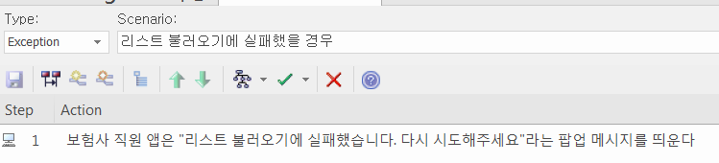

* (Exception3): 리스트 불러오기에 실패했을 경우  
  1. 보험사 직원 앱은 "리스트 불러오기에 실패했습니다. 다시 시도해주세요"라는 팝업 메시지를 띄운다
* 손해보험을 설계한다

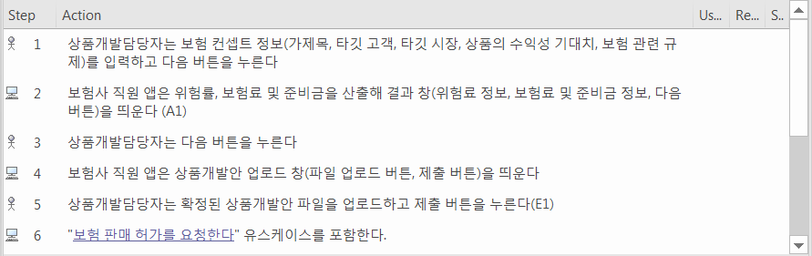

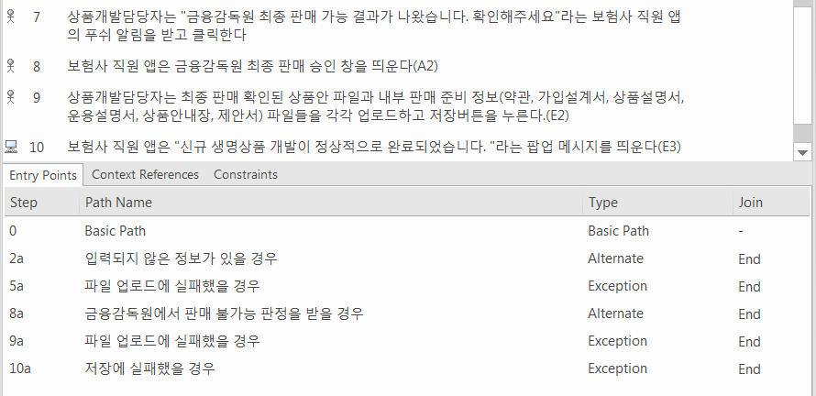

1. 상품개발담당자는 보험 컨셉트 정보(가제목, 타깃 고객, 타깃 시장, 상품의 수익성 기대치, 보험 관련 규제)를 입력하고 다음 버튼을 누른다
2. 보험사 직원 앱은 위험률, 보험료 및 준비금을 산출해 결과 창(위험료 정보, 보험료 및 준비금 정보, 다음 버튼)을 띄운다 (A1)

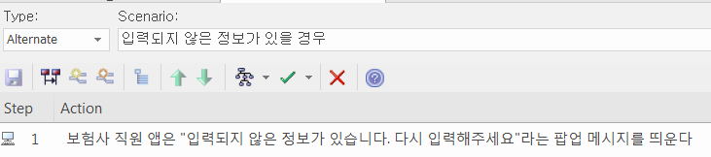

* (Alternate1): 입력되지 않은 정보가 있을 경우  
  1. 보험사 직원 앱은 "입력되지 않은 정보가 있습니다. 다시 입력해주세요"라는 팝업 메시지를 띄운다

1. 상품개발담당자는 다음 버튼을 누른다
2. 보험사 직원 앱은 상품개발안 업로드 창(파일 업로드 버튼, 제출 버튼)을 띄운다
3. 상품개발담당자는 확정된 상품개발안 파일을 업로드하고 제출 버튼을 누른다(E1)

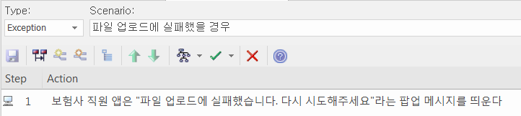

* (Exception1): 파일 업로드에 실패했을 경우  
  1. 보험사 직원 앱은 "파일 업로드에 실패했습니다. 다시 시도해주세요"라는 팝업 메시지를 띄운다

1. "보험 판매 허가를 요청한다" 유스케이스를 포함한다.
2. 상품개발담당자는 "금융감독원 최종 판매 가능 결과가 나왔습니다. 확인해주세요"라는 보험사 직원 앱의 푸쉬 알림을 받고 클릭한다
3. 보험사 직원 앱은 금융감독원 최종 판매 승인 창을 띄운다(A2)

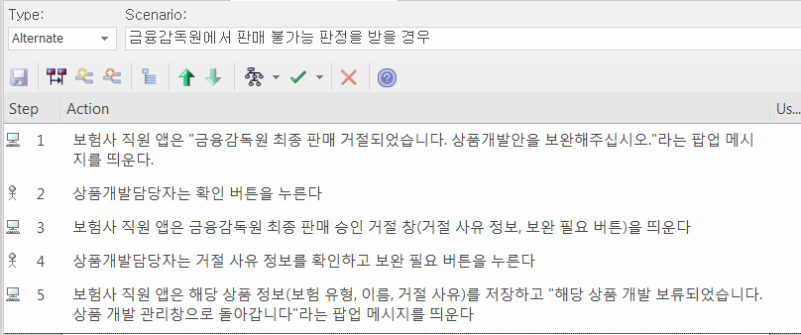

* (Alternate2): 금융감독원에서 판매 불가능 판정을 받을 경우  
  1. 보험사 직원 앱은 "금융감독원 최종 판매 거절되었습니다. 상품개발안을 보완해주십시오."라는 팝업 메시지를 띄운다.   
  2. 상품개발담당자는 확인 버튼을 누른다  
  3. 보험사 직원 앱은 금융감독원 최종 판매 승인 거절 창(거절 사유 정보, 보완 필요 버튼)을 띄운다  
  4. 상품개발담당자는 거절 사유 정보를 확인하고 보완 필요 버튼을 누른다  
  5. 보험사 직원 앱은 해당 상품 정보(보험 유형, 이름, 거절 사유)를 저장하고 "해당 상품 개발 보류되었습니다. 상품 개발 관리창으로 돌아갑니다"라는 팝업 메시지를 띄운다

1. 상품개발담당자는 최종 판매 확인된 상품안 파일과 내부 판매 준비 정보(약관, 가입설계서, 상품설명서, 운용설명서, 상품안내장, 제안서) 파일들을 각각 업로드하고 저장버튼을 누른다.(E2)

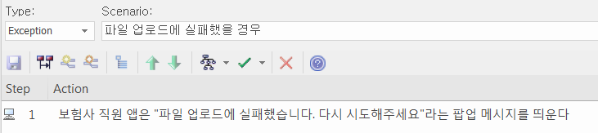

* (Exception2): 파일 업로드에 실패했을 경우  
  1. 보험사 직원 앱은 "파일 업로드에 실패했습니다. 다시 시도해주세요"라는 팝업 메시지를 띄운다

1. 보험사 직원 앱은 "신규 손해 상품 개발이 정상적으로 완료되었습니다. "라는 팝업 메시지를 띄운다(E3)

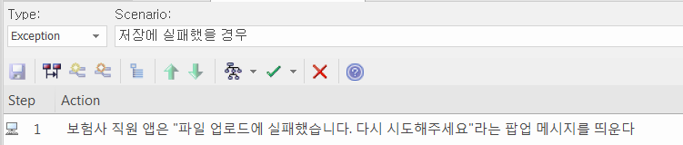

* (Exception3):저장에 실패했을 경우  
  1. 보험사 직원 앱은 "파일 업로드에 실패했습니다. 다시 시도해주세요"라는 팝업 메시지를 띄운다
* 생명보험을 설계한다





1. 상품개발담당자는 보험 컨셉트 정보(가제목, 타깃 고객, 타깃 시장, 상품의 수익성 기대치, 보험 관련 규제)를 입력하고 다음 버튼을 누른다
2. 보험사 직원 앱은 위험률, 보험료 및 준비금을 산출해 결과 창(위험료 정보, 보험료 및 준비금 정보, 다음 버튼)을 띄운다 (A1)



* (Alternate1): 입력되지 않은 정보가 있을 경우  
  1. 보험사 직원 앱은 "입력되지 않은 정보가 있습니다. 다시 입력해주세요"라는 팝업 메시지를 띄운다

1. 상품개발담당자는 다음 버튼을 누른다
2. 보험사 직원 앱은 상품개발안 업로드 창(파일 업로드 버튼, 제출 버튼)을 띄운다
3. 상품개발담당자는 확정된 상품개발안 파일을 업로드하고 제출 버튼을 누른다(E1)



* (Exception1): 파일 업로드에 실패했을 경우  
  1. 보험사 직원 앱은 "파일 업로드에 실패했습니다. 다시 시도해주세요"라는 팝업 메시지를 띄운다

1. "보험 판매 허가를 요청한다" 유스케이스를 포함한다.
2. 상품개발담당자는 "금융감독원 최종 판매 가능 결과가 나왔습니다. 확인해주세요"라는 보험사 직원 앱의 푸쉬 알림을 받고 클릭한다
3. 보험사 직원 앱은 금융감독원 최종 판매 승인 창을 띄운다(A2)



* (Alternate2): 금융감독원에서 판매 불가능 판정을 받을 경우  
  1. 보험사 직원 앱은 "금융감독원 최종 판매 거절되었습니다. 상품개발안을 보완해주십시오."라는 팝업 메시지를 띄운다.   
  2. 상품개발담당자는 확인 버튼을 누른다  
  3. 보험사 직원 앱은 금융감독원 최종 판매 승인 거절 창(거절 사유 정보, 보완 필요 버튼)을 띄운다  
  4. 상품개발담당자는 거절 사유 정보를 확인하고 보완 필요 버튼을 누른다  
  5. 보험사 직원 앱은 해당 상품 정보(보험 유형, 이름, 거절 사유)를 저장하고 "해당 상품 개발 보류되었습니다. 상품 개발 관리창으로 돌아갑니다"라는 팝업 메시지를 띄운다

1. 상품개발담당자는 최종 판매 확인된 상품안 파일과 내부 판매 준비 정보(약관, 가입설계서, 상품설명서, 운용설명서, 상품안내장, 제안서) 파일들을 각각 업로드하고 저장버튼을 누른다.(E2)



* (Exception2): 파일 업로드에 실패했을 경우  
  1. 보험사 직원 앱은 "파일 업로드에 실패했습니다. 다시 시도해주세요"라는 팝업 메시지를 띄운다

1. 보험사 직원 앱은 "신규 손해 상품 개발이 정상적으로 완료되었습니다. "라는 팝업 메시지를 띄운다(E3)



* (Exception3):저장에 실패했을 경우  
  1. 보험사 직원 앱은 "파일 업로드에 실패했습니다. 다시 시도해주세요"라는 팝업 메시지를 띄운다
* 보완이 필요한 보험을 재설계한다

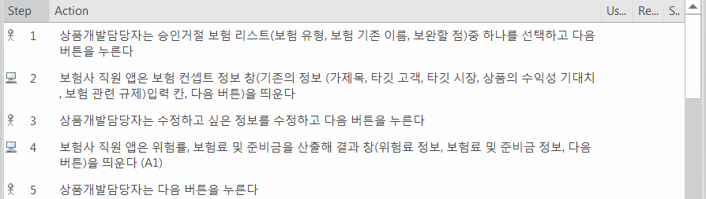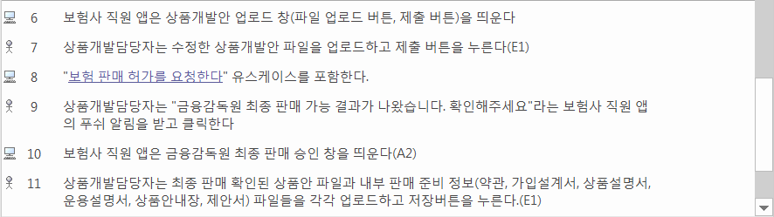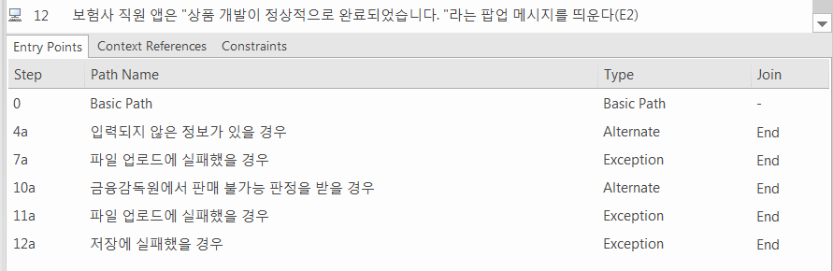

1. 상품개발담당자는 승인거절 보험 리스트(보험 유형, 보험 기존 이름, 보완할 점)중 하나를 선택하고 다음 버튼을 누른다
2. 보험사 직원 앱은 보험 컨셉트 정보 창(기존의 정보 (가제목, 타깃 고객, 타깃 시장, 상품의 수익성 기대치, 보험 관련 규제)입력 칸, 다음 버튼)을 띄운다
3. 상품개발담당자는 수정하고 싶은 정보를 수정하고 다음 버튼을 누른다
4. 보험사 직원 앱은 위험률, 보험료 및 준비금을 산출해 결과 창(위험료 정보, 보험료 및 준비금 정보, 다음 버튼)을 띄운다 (A1)



* (Alternate1): 입력되지 않은 정보가 있을 경우  
  1. 보험사 직원 앱은 "입력되지 않은 정보가 있습니다. 다시 입력해주세요"라는 팝업 메시지를 띄운다

1. 상품개발담당자는 다음 버튼을 누른다
2. 보험사 직원 앱은 상품개발안 업로드 창(파일 업로드 버튼, 제출 버튼)을 띄운다
3. 상품개발담당자는 수정한 상품개발안 파일을 업로드하고 제출 버튼을 누른다(E1)



* (Exception1): 파일 업로드에 실패했을 경우  
  1. 보험사 직원 앱은 "파일 업로드에 실패했습니다. 다시 시도해주세요"라는 팝업 메시지를 띄운다

1. "보험 판매 허가를 요청한다" 유스케이스를 포함한다.
2. 상품개발담당자는 "금융감독원 최종 판매 가능 결과가 나왔습니다. 확인해주세요"라는 보험사 직원 앱의 푸쉬 알림을 받고 클릭한다
3. 보험사 직원 앱은 금융감독원 최종 판매 승인 창을 띄운다(A2)



* (Alternate2): 금융감독원에서 판매 불가능 판정을 받을 경우  
  1. 보험사 직원 앱은 "금융감독원 최종 판매 거절되었습니다. 상품개발안을 보완해주십시오."라는 팝업 메시지를 띄운다.   
  2. 상품개발담당자는 확인 버튼을 누른다  
  3. 보험사 직원 앱은 금융감독원 최종 판매 승인 거절 창(거절 사유 정보, 보완 필요 버튼)을 띄운다  
  4. 상품개발담당자는 거절 사유 정보를 확인하고 보완 필요 버튼을 누른다  
  5. 보험사 직원 앱은 해당 상품 정보(보험 유형, 이름, 거절 사유)를 저장하고 "해당 상품 개발 보류되었습니다. 상품 개발 관리창으로 돌아갑니다"라는 팝업 메시지를 띄운다

1. 상품개발담당자는 최종 판매 확인된 상품안 파일과 내부 판매 준비 정보(약관, 가입설계서, 상품설명서, 운용설명서, 상품안내장, 제안서) 파일들을 각각 업로드하고 저장버튼을 누른다.(E2)



* (Exception2): 파일 업로드에 실패했을 경우  
  1. 보험사 직원 앱은 "파일 업로드에 실패했습니다. 다시 시도해주세요"라는 팝업 메시지를 띄운다

1. 보험사 직원 앱은 "상품 개발이 정상적으로 완료되었습니다. "라는 팝업 메시지를 띄운다(E3)



* (Exception3):저장에 실패했을 경우  
  1. 보험사 직원 앱은 "파일 업로드에 실패했습니다. 다시 시도해주세요"라는 팝업 메시지를 띄운다
* 보험 판매 허가를 요청한다



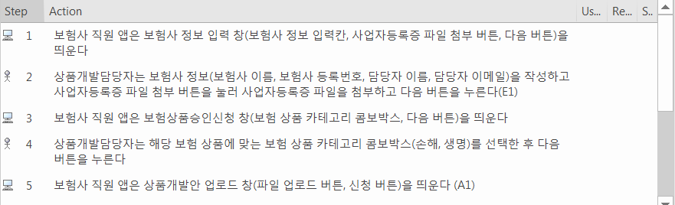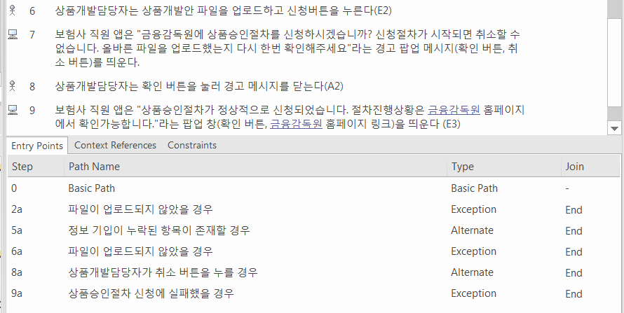

1. 보험사 직원 앱은 보험사 정보 입력 창(보험사 정보 입력칸, 사업자등록증 파일 첨부 버튼, 다음 버튼)을 띄운다
2. 상품개발담당자는 보험사 정보(보험사 이름, 보험사 등록번호, 담당자 이름, 담당자 이메일)을 작성하고 사업자등록증 파일 첨부 버튼을 눌러 사업자등록증 파일을 첨부하고 다음 버튼을 누른다(E1)

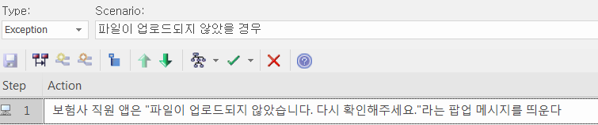

* (Exception1): 파일이 업로드되지 않았을 경우  
  1. 보험사 직원 앱은 "파일이 업로드되지 않았습니다. 다시 확인해주세요."라는 팝업 메시지를 띄운다

1. 보험사 직원 앱은 보험상품승인신청 창(보험 상품 카테고리 콤보박스, 다음 버튼)을 띄운다
2. 상품개발담당자는 해당 보험 상품에 맞는 보험 상품 카테고리 콤보박스(손해, 생명)를 선택한 후 다음 버튼을 누른다
3. 보험사 직원 앱은 상품개발안 업로드 창(파일 업로드 버튼, 신청 버튼)을 띄운다 (A1)

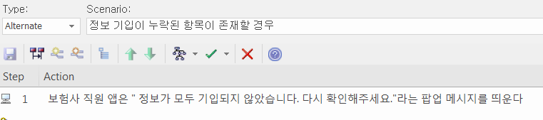

* (Alternate1):정보 기입이 누락된 항목이 존재할 경우  
  1. 보험사 직원 앱은 " 정보가 모두 기입되지 않았습니다. 다시 확인해주세요."라는 팝업 메시지를 띄운다

1. 상품개발담당자는 상품개발안 파일을 업로드하고 신청버튼을 누른다(E2)

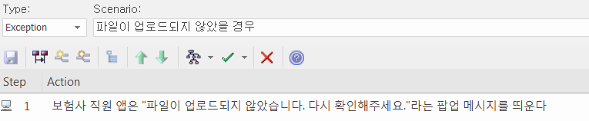

* (Exception2):파일이 업로드되지 않았을 경우  
  1. 보험사 직원 앱은 "파일이 업로드되지 않았습니다. 다시 확인해주세요."라는 팝업 메시지를 띄운다

1. 보험사 직원 앱은 "금융감독원에 상품승인절차를 신청하시겠습니까? 신청절차가 시작되면 취소할 수 없습니다. 올바른 파일을 업로드했는지 다시 한번 확인해주세요"라는 경고 팝업 메시지(확인 버튼, 취소 버튼)를 띄운다.
2. 상품개발담당자는 확인 버튼을 눌러 경고 메시지를 닫는다(A2)

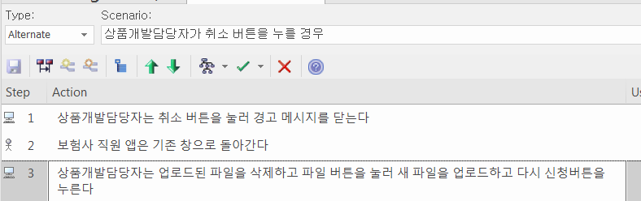

* (Alternate2):상품개발담당자가 취소 버튼을 누를 경우  
  1. 상품개발담당자는 취소 버튼을 눌러 경고 메시지를 닫는다  
  2. 보험사 직원 앱은 기존 창으로 돌아간다  
  3. 상품개발담당자는 업로드된 파일을 삭제하고 파일 버튼을 눌러 새 파일을 업로드하고 다시 신청버튼을 누른다

1. 보험사 직원 앱은 "상품승인절차가 정상적으로 신청되었습니다. 절차진행상황은 금융감독원 홈페이지에서 확인가능합니다."라는 팝업 창(확인 버튼, 금융감독원 홈페이지 링크)을 띄운다 (E3)

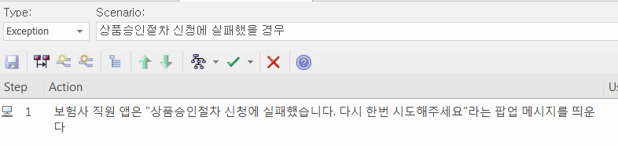

* (Exception3):상품승인절차 신청에 실패했을 경우  
  1. 보험사 직원 앱은 "상품승인절차 신청에 실패했습니다. 다시 한번 시도해주세요"라는 팝업 메시지를 띄운다
* 사고를 접수한다

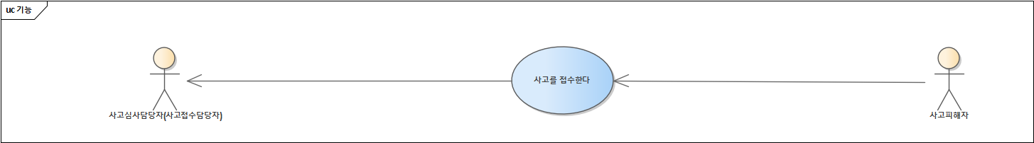

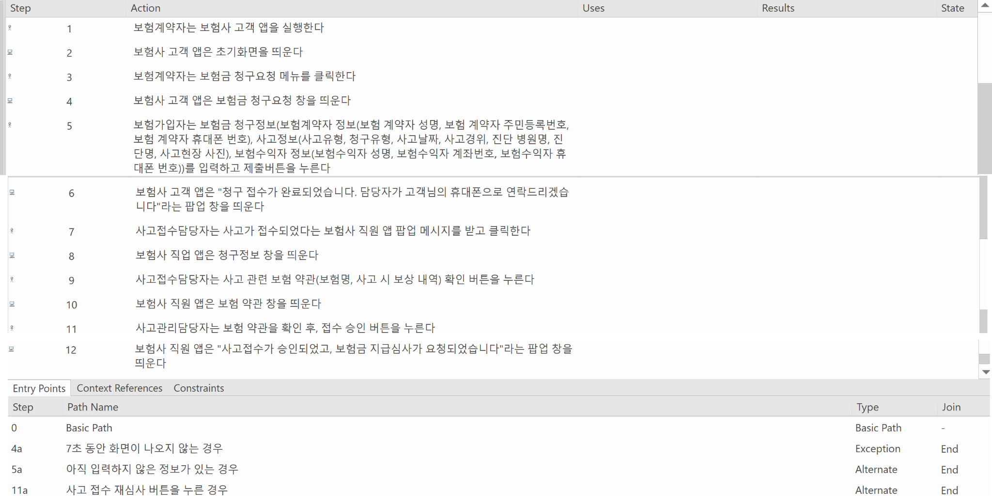

1. 보험계약자는 보험사 고객 앱을 실행한다
2. 보험사 고객 앱은 초기화면을 띄운다
3. 보험계약자는 보험금 청구요청 메뉴를 클릭한다
4. 보험사 고객 앱은 보험금 청구요청 창을 띄운다 (E1)

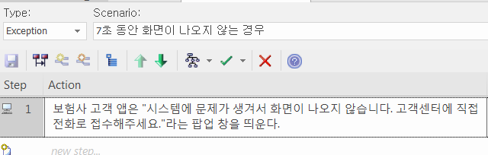

1. 보험가입자는 보험금 청구정보를 입력하고 제출버튼을 누른다(A1)

* 청구정보 (보험계약자 정보(보험 계약자 성명, 보험 계약자 주민등록번호, 보험 계약자 휴대폰 번호), 사고정보(사고유형, 청구유형, 사고날짜, 사고경위, 진단 병원명, 진단명, 사고현장 사진), 보험수익자 정보(보험수익자 성명, 보험수익자 계좌번호, 보험수익자 휴대폰 번호)

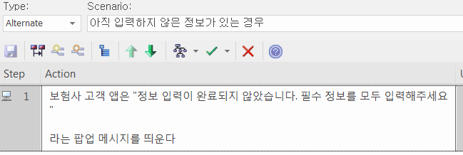

1. 보험사 고객 앱은 "청구 접수가 완료되었습니다. 담당자가 고객님의 휴대폰으로 연락드리겠습니다"라는 팝업 창을 띄운다
2. 사고접수담당자는 사고가 접수되었다는 보험사 직원 앱 팝업 메시지를 받고 클릭한다
3. 보험사 직업 앱은 청구정보 창을 띄운다
4. 사고접수담당자는 사고 관련 보험 약관(보험명, 사고 시 보상 내역) 확인 버튼을 누른다
5. 보험사 직원 앱은 보험 약관 창을 띄운다(A2)

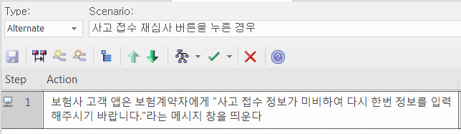

1. 사고관리담당자는 보험 약관을 확인 후, 접수 승인 버튼을 누른다
2. 보험사 직원 앱은 "사고접수가 승인되었고, 보험금 지급심사가 요청되었습니다"라는 팝업 창을 띄운다

* 사고 서류를 심사한다

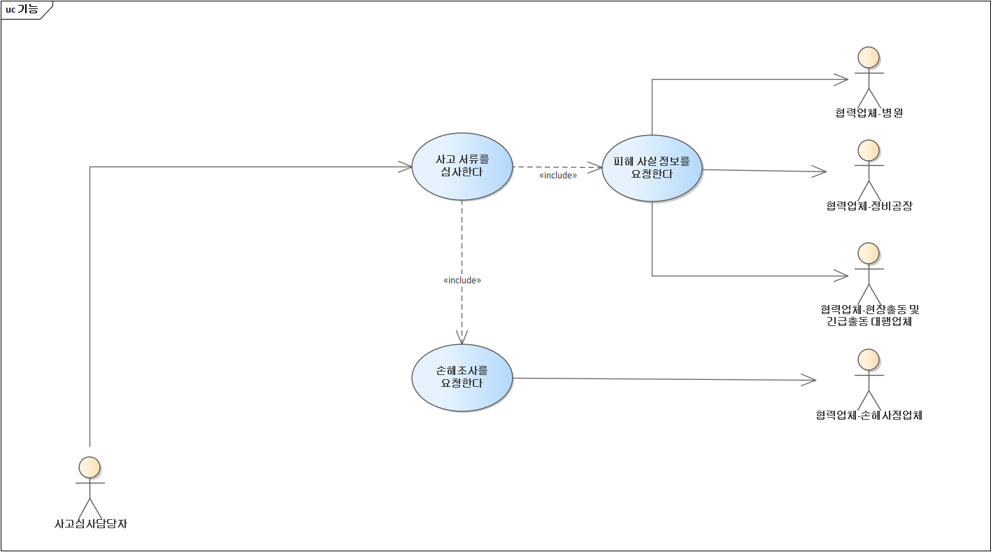

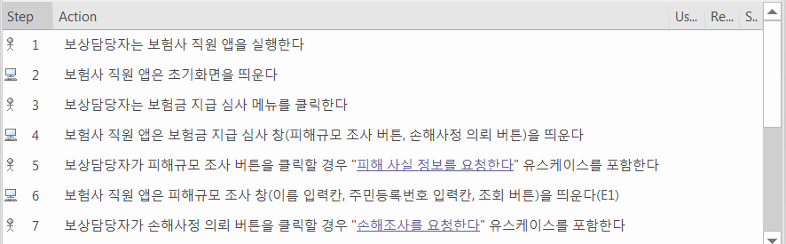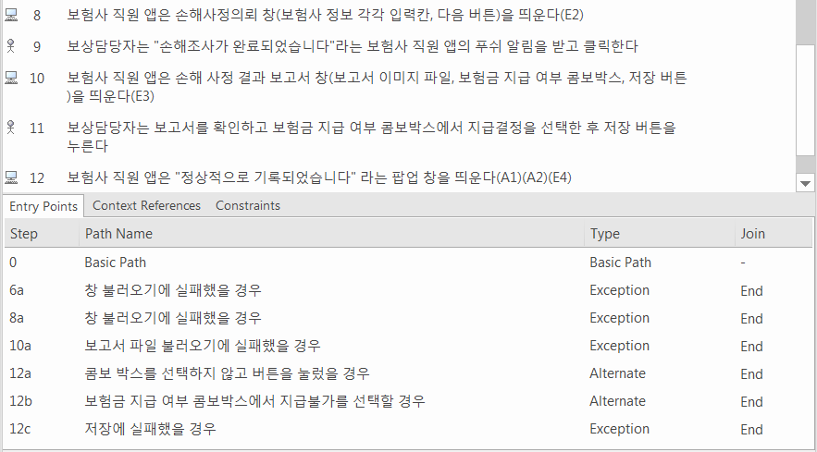

1. 보상담당자는 보험사 직원 앱을 실행한다.
2. 보험사 직원 앱은 초기화면을 띄운다.
3. 보상담당자는 보험금 지급 심사 메뉴를 클릭한다.
4. 보험사 직원 앱은 보험금 지급 심사 창(피해규모 조사 버튼, 손해사정 의뢰 버튼)을 띄운다
5. 보상담당자가 피해규모 조사 버튼을 클릭할 경우 "피해 사실 정보를 요청한다" 유스케이스를 포함한다.
6. 보험사 직원 앱은 피해규모 조사 창(이름 입력칸, 주민등록번호 입력칸, 조회 버튼)을 띄운다(E1)

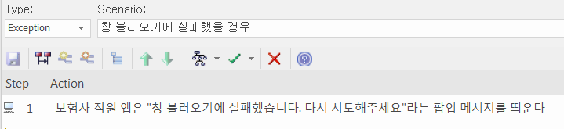

* (Exception1):창 불러오기에 실패했을 경우  
  1. 보험사 직원 앱은 "창 불러오기에 실패했습니다. 다시 시도해주세요"라는 팝업 메시지를 띄운다

1. 보상담당자가 손해사정 의뢰 버튼을 클릭할 경우 "손해조사를 요청한다" 유스케이스를 포함한다
2. 보험사 직원 앱은 손해사정의뢰 창(보험사 정보 각각 입력칸, 다음 버튼)을 띄운다(E2)



* (Exception2):창 불러오기에 실패했을 경우  
  1. 보험사 직원 앱은 "창 불러오기에 실패했습니다. 다시 시도해주세요"라는 팝업 메시지를 띄운다

1. 보상담당자는 "손해조사가 완료되었습니다"라는 보험사 직원 앱의 푸쉬 알림을 받고 클릭한다
2. 보험사 직원 앱은 손해 사정 결과 보고서 창(보고서 이미지 파일, 보험금 지급 여부 콤보박스, 저장 버튼)을 띄운다(E3)

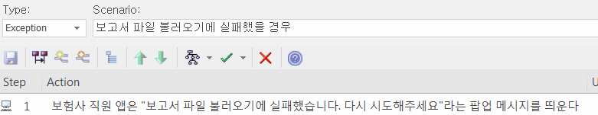

* (Exception3):보고서 파일 불러오기에 실패했을 경우  
  1. 보험사 직원 앱은 "보고서 파일 불러오기에 실패했습니다. 다시 시도해주세요"라는 팝업 메시지를 띄운다

1. 보상담당자는 보고서를 확인하고 보험금 지급 여부 콤보박스에서 지급결정을 선택한 후 저장 버튼을 누른다
2. 보험사 직원 앱은 "정상적으로 기록되었습니다" 라는 팝업 창을 띄운다(A1)(A2)(E4)

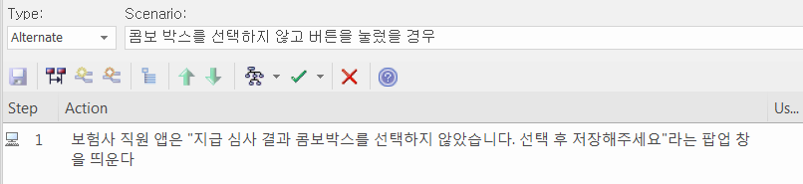

* (Alternate1):콤보 박스를 선택하지 않고 버튼을 눌렀을 경우  
  1. 보험사 직원 앱은 "지급 심사 결과 콤보박스를 선택하지 않았습니다. 선택 후 저장해주세요"라는 팝업 창을 띄운다

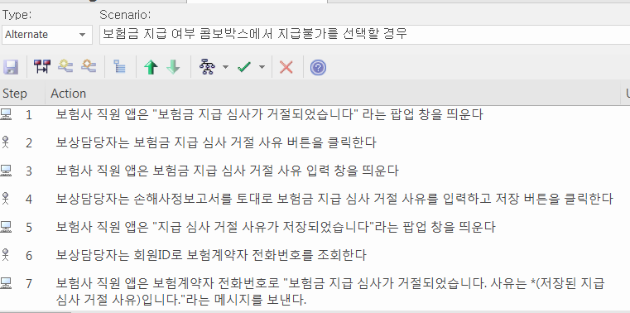

* (Alternate2):보험금 지급 여부 콤보박스에서 지급불가를 선택할 경우  
  1. 보험사 직원 앱은 "보험금 지급 심사가 거절되었습니다" 라는 팝업 창을 띄운다  
  2. 보상담당자는 보험금 지급 심사 거절 사유 버튼을 클릭한다  
  3. 보험사 직원 앱은 보험금 지급 심사 거절 사유 입력 창을 띄운다  
  4. 보상담당자는 손해사정보고서를 토대로 보험금 지급 심사 거절 사유를 입력하고 저장 버튼을 클릭한다  
  5. 보험사 직원 앱은 "지급 심사 거절 사유가 저장되었습니다"라는 팝업 창을 띄운다  
  6. 보상담당자는 회원ID로 보험계약자 전화번호를 조회한다  
  7. 보험사 직원 앱은 보험계약자 전화번호로 "보험금 지급 심사가 거절되었습니다. 사유는 *(저장된 지급 심사 거절 사유)입니다."라는 메시지를 보낸다.

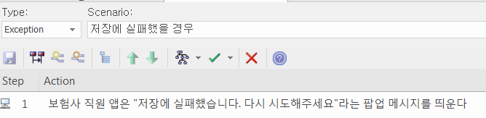

* (Exception4):저장에 실패했을 경우  
  1. 보험사 직원 앱은 "저장에 실패했습니다. 다시 시도해주세요"라는 팝업 메시지를 띄운다
* 피해 사실 정보를 요청한다



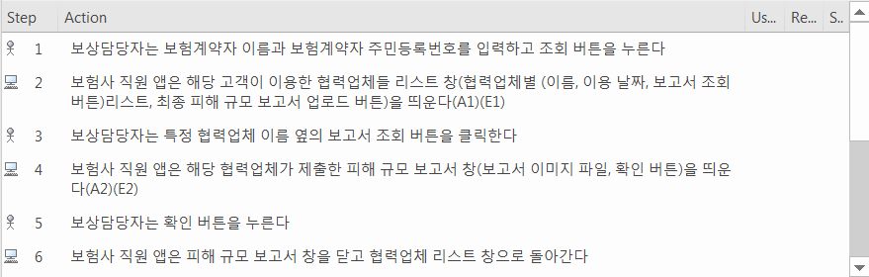

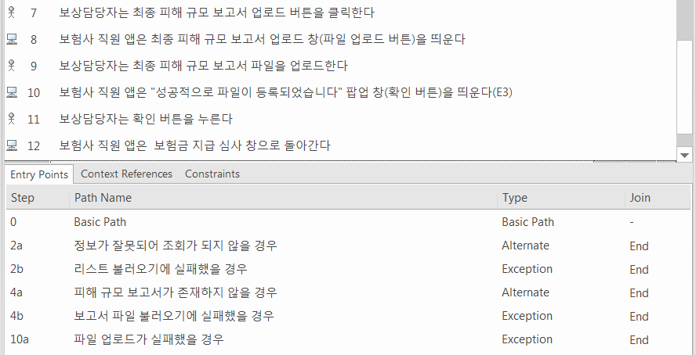

1. 보상담당자는 보험계약자 이름과 보험계약자 주민등록번호를 입력하고 조회 버튼을 누른다
2. 보험사 직원 앱은 해당 고객이 이용한 협력업체들 리스트 창(협력업체별 (이름, 이용 날짜, 보고서 조회 버튼)리스트, 최종 피해 규모 보고서 업로드 버튼)을 띄운다(A1)(E1)

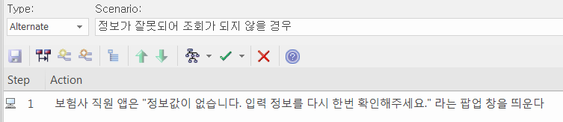

* (Alternate1):정보가 잘못되어 조회가 되지 않을 경우  
  1.보험사 직원 앱은 "정보값이 없습니다. 입력 정보를 다시 한번 확인해주세요." 라는 팝업 창을 띄운다

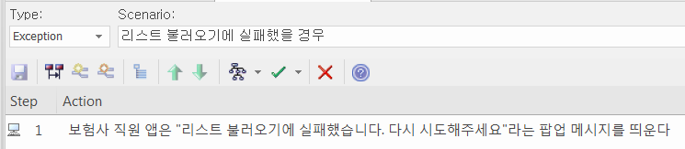

* (Exception1):리스트 불러오기에 실패했을 경우  
  1. 보험사 직원 앱은 "리스트 불러오기에 실패했습니다. 다시 시도해주세요"라는 팝업 메시지를 띄운다

1. 보상담당자는 특정 협력업체 이름 옆의 보고서 조회 버튼을 클릭한다
2. 보험사 직원 앱은 해당 협력업체가 제출한 피해 규모 보고서 창(보고서 이미지 파일, 확인 버튼)을 띄운다(A2)(E2)

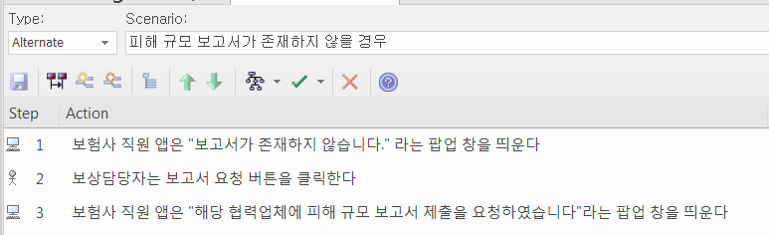

* (Alternate2):피해 규모 보고서가 존재하지 않을 경우  
  1. 보험사 직원 앱은 "보고서가 존재하지 않습니다." 라는 팝업 창을 띄운다  
  2. 보상담당자는 보고서 요청 버튼을 클릭한다  
  3. 보험사 직원 앱은 "해당 협력업체에 피해 규모 보고서 제출을 요청하였습니다"라는 팝업 창을 띄운다

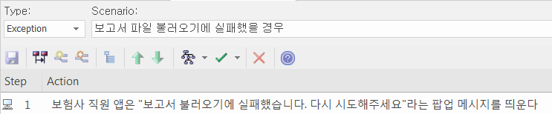

* (Exception2):보고서 파일 불러오기에 실패했을 경우  
  1. 보험사 직원 앱은 "보고서 불러오기에 실패했습니다. 다시 시도해주세요"라는 팝업 메시지를 띄운다

1. 보상담당자는 확인 버튼을 누른다
2. 보험사 직원 앱은 피해 규모 보고서 창을 닫고 협력업체 리스트 창으로 돌아간다
3. 보상담당자는 최종 피해 규모 보고서 업로드 버튼을 클릭한다
4. 보험사 직원 앱은 최종 피해 규모 보고서 업로드 창(파일 업로드 버튼)을 띄운다
5. 보상담당자는 최종 피해 규모 보고서 파일을 업로드한다
6. 보험사 직원 앱은 "성공적으로 파일이 등록되었습니다" 팝업 창(확인 버튼)을 띄운다(E3)

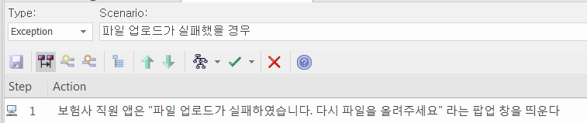

* (Exception3):파일 업로드가 실패했을 경우  
  1. 보험사 직원 앱은 "파일 업로드가 실패하였습니다. 다시 파일을 올려주세요" 라는 팝업 창을 띄운다

1. 보상담당자는 확인 버튼을 누른다
2. 보험사 직원 앱은 보험금 지급 심사 창으로 돌아간다

* 손해조사를 요청한다



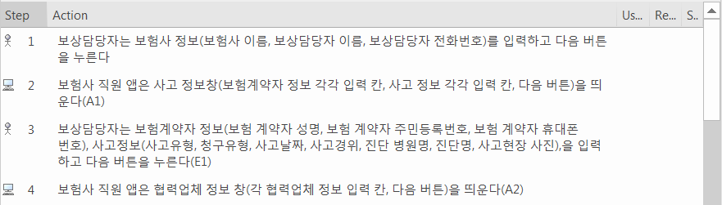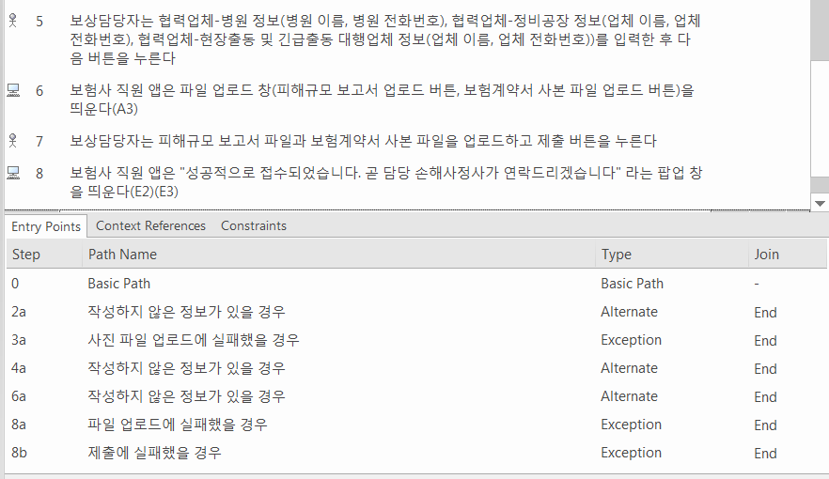

1. 보상담당자는 보험사 정보(보험사 이름, 보상담당자 이름, 보상담당자 전화번호)를 입력하고 다음 버튼을 누른다
2. 보험사 직원 앱은 사고 정보창(보험계약자 정보 각각 입력 칸, 사고 정보 각각 입력 칸, 다음 버튼)을 띄운다(A1)

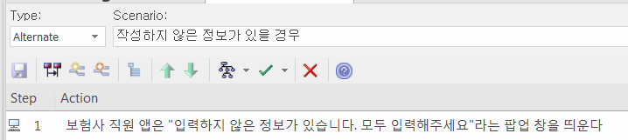

* (Alternate1): 작성하지 않은 정보가 있을 경우  
  1. 보험사 직원 앱은 "입력하지 않은 정보가 있습니다. 모두 입력해주세요"라는 팝업 창을 띄운다

1. 보상담당자는 보험계약자 정보(보험 계약자 성명, 보험 계약자 주민등록번호, 보험 계약자 휴대폰 번호), 사고정보(사고유형, 청구유형, 사고날짜, 사고경위, 진단 병원명, 진단명, 사고현장 사진),을 입력하고 다음 버튼을 누른다(E1)

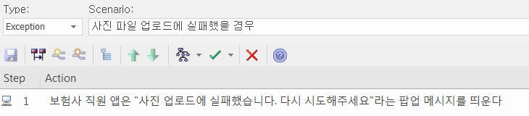

* (Exception1): 사진 파일 업로드에 실패했을 경우  
  1. 보험사 직원 앱은 "사진 업로드에 실패했습니다. 다시 시도해주세요"라는 팝업 메시지를 띄운다

1. 보험사 직원 앱은 협력업체 정보 창(각 협력업체 정보 입력 칸, 다음 버튼)을 띄운다(A2)

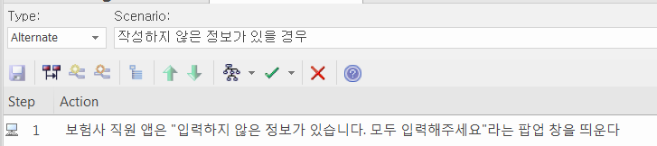

* (Alternate2): 작성하지 않은 정보가 있을 경우  
  1. 보험사 직원 앱은 "입력하지 않은 정보가 있습니다. 모두 입력해주세요"라는 팝업 창을 띄운다

1. 보상담당자는 협력업체-병원 정보(병원 이름, 병원 전화번호), 협력업체-정비공장 정보(업체 이름, 업체 전화번호), 협력업체-현장출동 및 긴급출동 대행업체 정보(업체 이름, 업체 전화번호))를 입력한 후 다음 버튼을 누른다
2. 보험사 직원 앱은 파일 업로드 창(피해규모 보고서 업로드 버튼, 보험계약서 사본 파일 업로드 버튼)을 띄운다(A3)



* (Alternate3):작성하지 않은 정보가 있을 경우  
  1. 보험사 직원 앱은 "입력하지 않은 정보가 있습니다. 모두 입력해주세요"라는 팝업 창을 띄운다

1. 보상담당자는 피해규모 보고서 파일과 보험계약서 사본 파일을 업로드하고 제출 버튼을 누른다
2. 보험사 직원 앱은 "성공적으로 접수되었습니다. 곧 담당 손해사정사가 연락드리겠습니다" 라는 팝업 창을 띄운다(E2)(E3)

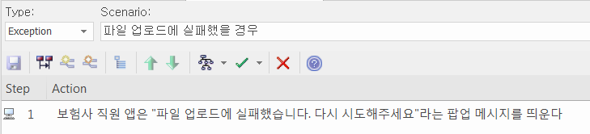

* (Exception2):파일 업로드에 실패했을 경우  
  1.보험사 직원 앱은 "파일 업로드에 실패했습니다. 다시 시도해주세요"라는 팝업 메시지를 띄운다

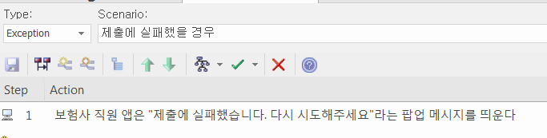

* (Exception3):제출에 실패했을 경우  
  1. 보험사 직원 앱은 "제출에 실패했습니다. 다시 시도해주세요"라는 팝업 메시지를 띄운다
* 보험금을 지급한다

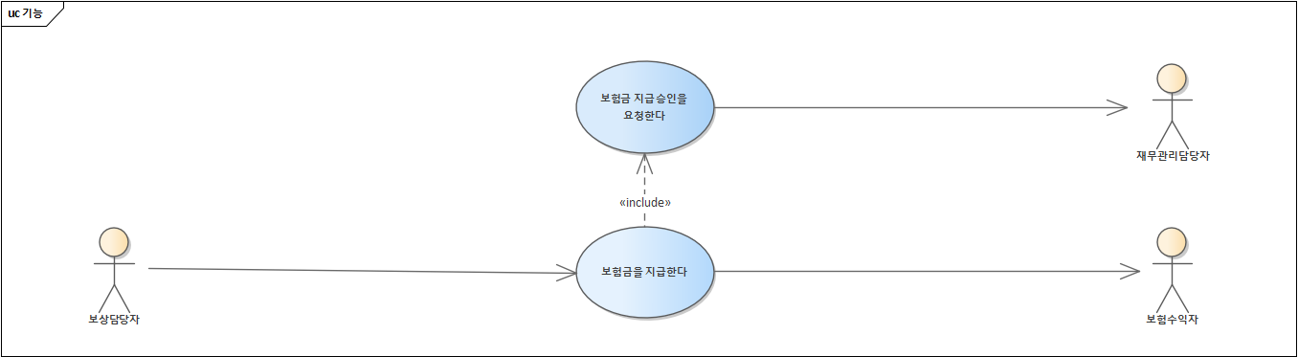

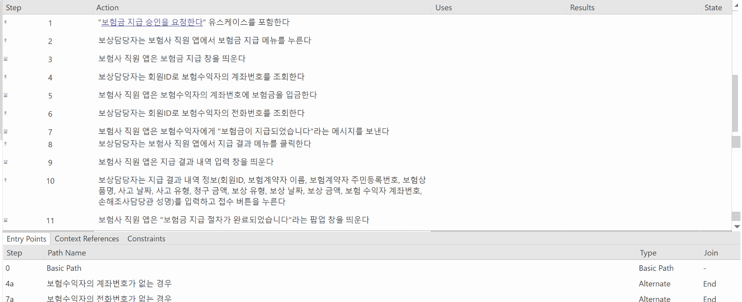

1. “보험금 지급 승인을 요청한다” 유스케이스를 포함한다.
2. 보상담당자는 보험사 직원앱에서 보험금 지급 메뉴를 누른다.
3. 보험사 직원 앱은 보험금 지급 창을 띄운다.
4. 보상담당자는 회원ID로 보험수약자의 계좌번호를 조회한다. (A1)  
   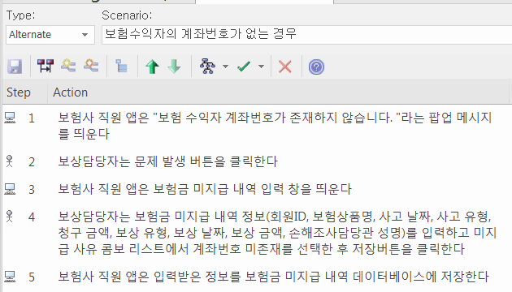
5. 보험사 직원 앱은 보험수약자의 계좌번호에 보험금을 지급한다.
6. 보상담당자는 회원ID로 보험수약자의 전화번호를 조회한다.
7. 보험사 직원 앱은 보험수약자에게 “보험금이 지급되었습니다”라는 메시지를 보낸다. (7A)

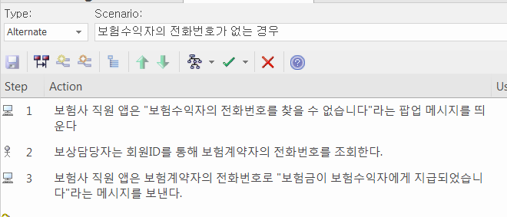

1. 보상담당자는 보험사 직원 앱에서 지급 결과 메뉴를 클릭한다.
2. 보험사 직원 앱은 지급 결과 내역 입력 창을 띄운다. (E1)

E1. 결과 입력창이 나오지 않는 경우

1. 보험사 직원앱은 "화면 로드에 실패했습니다. 다시 시도해주세요" 팝업창을 띄운다
2. 보상담당자는 지급 결과 내역 정보를 입력하고 접수 버튼을 누른다.

* 지급결과 내역정보(회원ID, 보험계약자 이름, 보험계약자 주민등록번호, 보험상품명, 사고 날짜, 사고 유형, 청구 금액, 보상 유형, 보상 날짜, 보상 금액, 보험 수약자, 계좌번호, 손해조사담당관 성명)을 입력하고 접수버튼을 누릅니다.

1. 보험사 직원앱은 “보험금 지급 절차가 완료되었습니다”라는 팝업 창을 띄운다.

* 해피콜을 실시한다

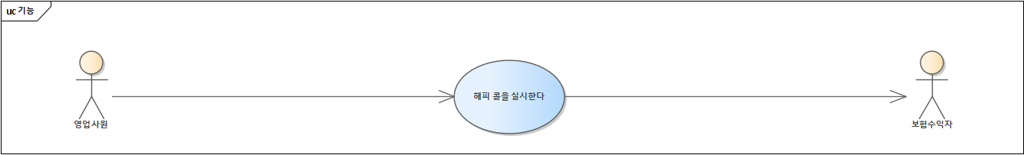

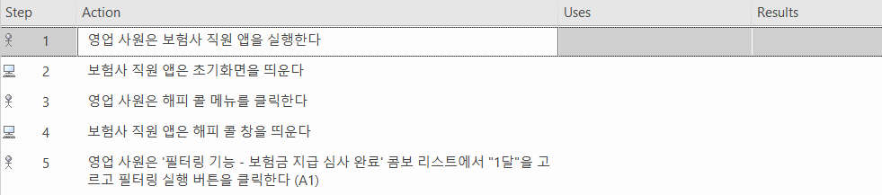

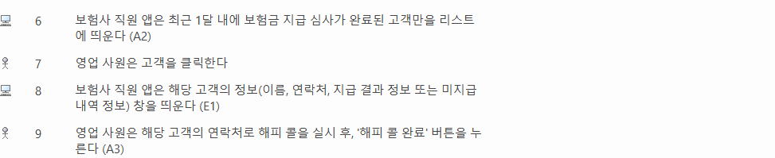

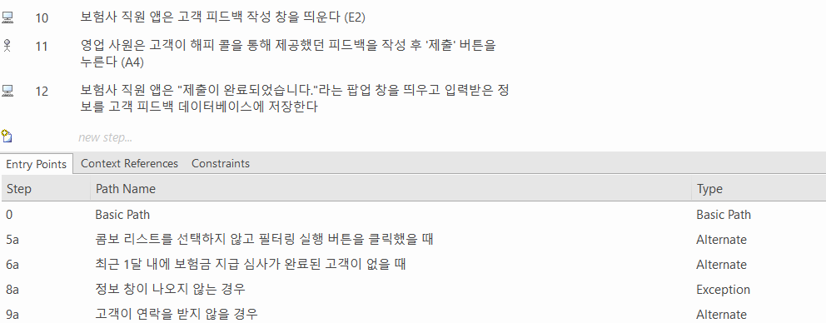



1. 영업 사원은 보험사 직원 앱을 실행한다
2. 보험사 직원 앱은 초기화면을 띄운다
3. 영업 사원은 해피 콜 메뉴를 클릭한다
4. 보험사 직원 앱은 해피 콜 창을 띄운다
5. 영업 사원은 '필터링 기능 - 보험금 지급 심사 완료' 콤보 리스트에서 "1달"을 고르고 필터링 실행 버튼을 클릭한다 (A1)

A1. 콤보 리스트를 선택하지 않고 필터링 실행 버튼을 클릭했을 때

1. 보험사 직원 앱은 "'필터링 기능 - 보험금 지급 심사 완료 '를 선택해주세요"라는 팝업 창을 띄운다
2. 보험사 직원 앱은 최근 1달 내에 보험금 지급 심사가 완료된 고객만을 리스트에 띄운다 (A2)

A2. 최근 1달 내에 보험금 지급 심사가 완료된 고객이 없을 때

1. 보험사 직원 앱은 "최근 1달 내에 보험금 지급 심사가 완료된 고객이 없습니다."라는 팝업 창을 띄운다
2. 영업 사원은 고객을 클릭한다
3. 보험사 직원 앱은 해당 고객의 정보(이름, 연락처, 지급 결과 정보 또는 미지급 내역 정보) 창을 띄운다 (E1)

E1. 정보 창이 나오지 않는 경우

1. 보험사 직원앱은 "정보 창 로드에 실패했습니다. 다시 시도해주세요" 팝업 창을 띄운다
2. 영업 사원은 해당 고객의 연락처로 해피 콜을 실시 후, '해피 콜 완료' 버튼을 누른다 (A3)

A3. 고객이 연락을 받지 않을 경우

1. 영업 사원은 뒤로 가기 버튼을 누르고, 다른 고객을 클릭한다
2. 보험사 직원 앱은 고객 피드백 작성 창을 띄운다 (E2)

E2. 피드백 작성창이 나오지 않는 경우

1. 보험사 직원앱은 "화면 로드에 실패했습니다. 다시 시도해주세요" 팝업창을 띄운다
2. 영업 사원은 고객이 해피 콜을 통해 제공했던 피드백을 작성 후 '제출' 버튼을 누른다 (A4)

A4. 피드백을 작성하지 않고 제출버튼을 누른 경우

1. 보험사 직원앱은 "피드백의 내용을 작성 후 제출해주세요" 팝업창을 띄운다.
2. 보험사 직원 앱은 "제출이 완료되었습니다."라는 팝업 창을 띄우고 입력받은 정보를 고객 피드백 데이터베이스에 저장한다

* 보험금 지급 승인을 요청한다



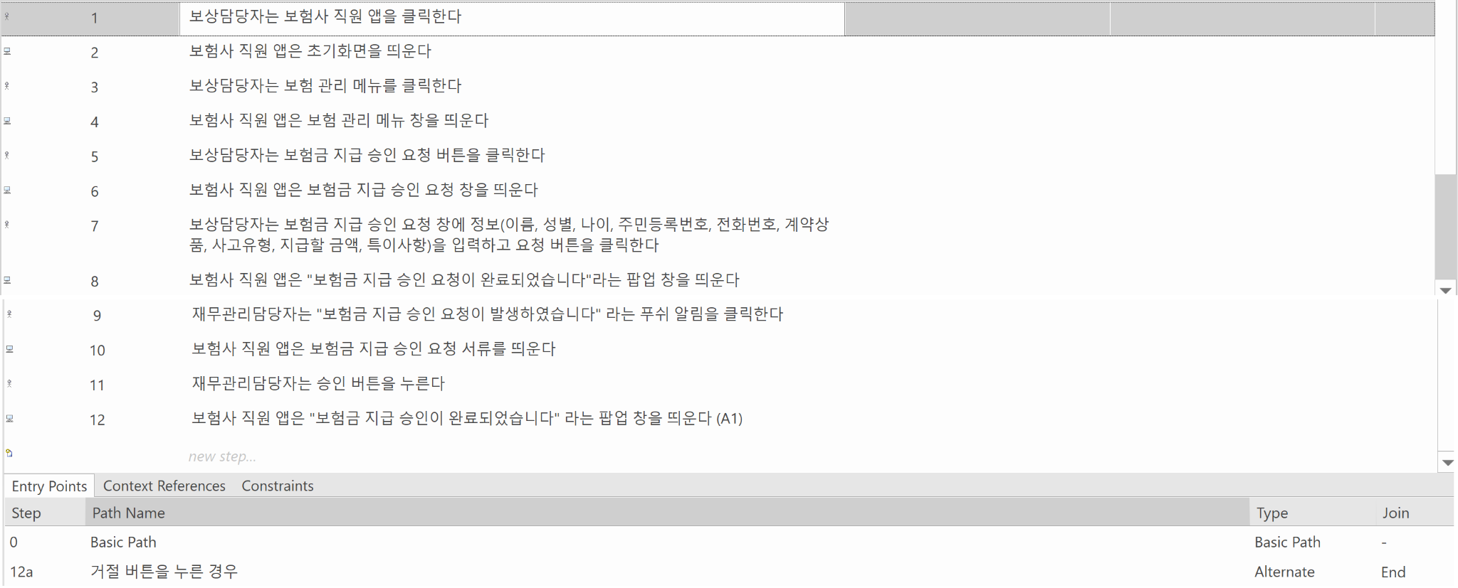

1. 보상담당자는 보험사 직원앱을 클릭한다.
2. 보험사 직원 앱은 초기화면을 띄운다.
3. 보험담당자는 보험 관리 메뉴를 클릭한다.
4. 보험사 직원 앱은 보험 관리 메뉴창을 띄운다. (E1)

E1. 메뉴창이 나오지 않는 경우

1. 보험사 직원앱은 "화면 로드에 실패했습니다. 다시 시도해주세요" 팝업창을 띄운다
2. 보상담당자는 보험금 지급 승인요청 버튼을 클릭한다.
3. 보험사 직원 앱은 보험금 지급 승인 요청 창을 띄운다.
4. 보상담당자는 보험금 지급 승인 요청창에 정보를 입력하고 요청버튼을 클릭한다. (A1)

A1. 필수정보를 입력하지 않은 경우

1. 보험사 직원앱은 "필수정보를 입력해주세요" 팝업창을 띄운다
2. 보험사 직원 앱은 “보험금 지급 승인 요청이 완료되었습니다” 라는 팝업창을 띄운다.
3. 재무관리담당자는 “보험금 지급 승인 요청이 발생하였습니다”라는 푸쉬알림을 클릭한다.
4. 보험사 직원 앱은 보험금 지급 승인 요청 서류를 띄운다. (E2)

E2. 요청 서류가 나오지 않는 경우

1. 보험사 직원앱은 "서류를 불러오는데 실패했습니다. 다시 시도해주세요." 팝업창을 띄운다
2. 재무관리담당자는 승인 버튼을 누른다.
3. 보험사 직원앱은 “보험금 지금 승인이 완료되었습니다”라는 팝업 창을 띄운다. (A2)

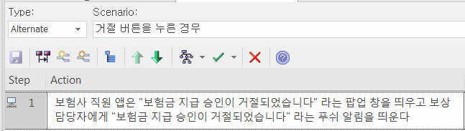

* 영업 교육을 제공한다

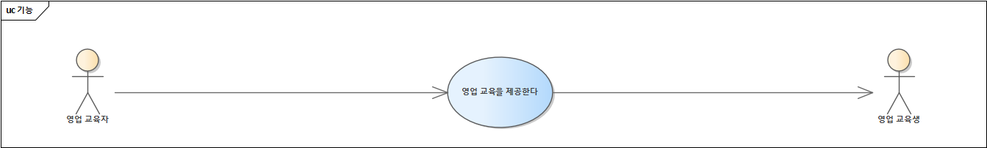

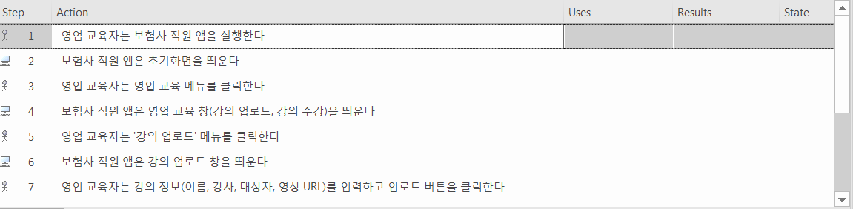

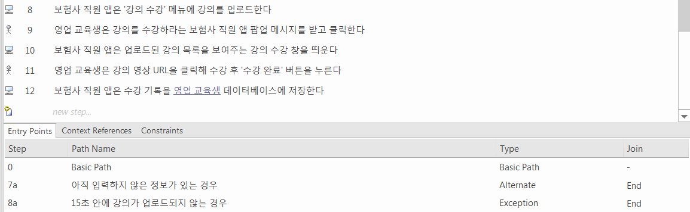

1. 영업 교육자는 보험사 직원 앱을 실행한다
2. 보험사 직원 앱은 초기화면을 띄운다
3. 영업 교육자는 영업 교육 메뉴를 클릭한다
4. 보험사 직원 앱은 영업 교육 창(강의 업로드, 강의 수강)을 띄운다
5. 영업 교육자는 '강의 업로드' 메뉴를 클릭한다
6. 보험사 직원 앱은 강의 업로드 창을 띄운다
7. 영업 교육자는 강의 정보(이름, 강사, 대상자, 영상 URL)를 입력하고 업로드 버튼을 클릭한다(A1)

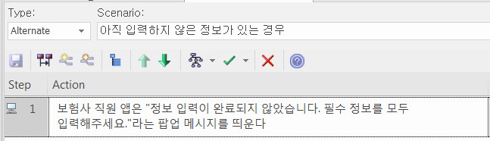

A1 아직 입력하지 않은 정보가 있는 경우

1. 보험사 직원 앱은 "정보 입력이 완료되지 않았습니다. 필수 정보를 모두 입력해주세요."라는 팝업 메시지를 띄운다
2. 보험사 직원 앱은 '강의 수강' 메뉴에 강의를 업로드한다(E1)  
   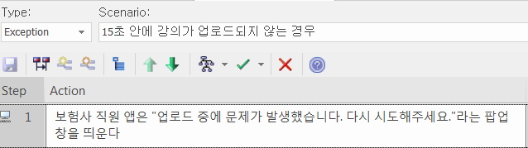

E1 15초 안에 강의가 업로드되지 않는 경우

1. 보험사 직원 앱은 "업로드 중에 문제가 발생했습니다. 다시 시도해주세요."라는 팝업 창을 띄운다
2. 영업 교육생은 강의를 수강하라는 보험사 직원 앱 팝업 메시지를 받고 클릭한다
3. 보험사 직원 앱은 업로드된 강의 목록을 보여주는 강의 수강 창을 띄운다 (E2)

E2. 강의 창이 나오지 않는 경우

1. 보험사 직원앱은 "강의화면 로드에 실패했습니다. 다시 시도해주세요"팝업창을 띄운다
2. 영업 교육생은 강의 영상 URL을 클릭해 수강 후 '수강 완료' 버튼을 누른다 (E3)

E3. URL이 잘못되었을 경우

1. 보험사 직원앱은 "해당 강의의 URL에 문제가 발생하였습니다. 고객지원팀에 문의바랍니다" 팝업창을 띄운다.
2. 보험사 직원 앱은 수강 기록을 영업 교육생 데이터베이스에 저장한다

* 마케팅 전략을 세운다

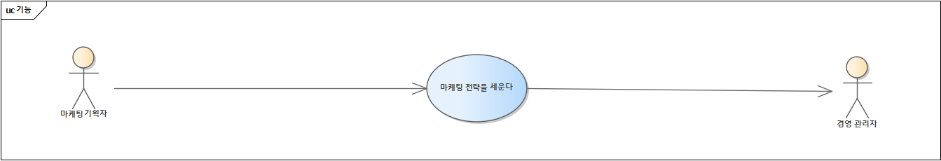

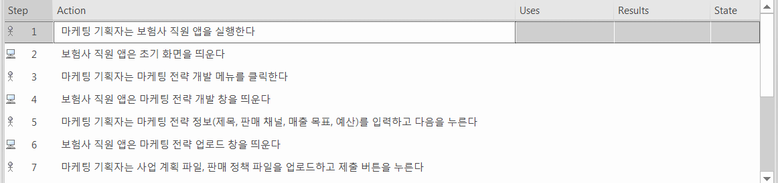

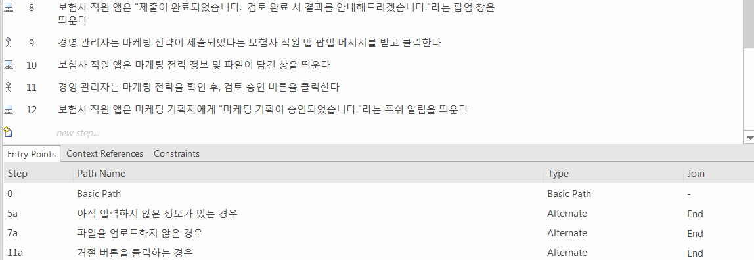

1. 마케팅 기획자는 보험사 직원 앱을 실행한다
2. 보험사 직원 앱은 초기 화면을 띄운다
3. 마케팅 기획자는 마케팅 전략 개발 메뉴를 클릭한다
4. 보험사 직원 앱은 마케팅 전략 개발 창을 띄운다
5. 마케팅 기획자는 마케팅 전략 정보(제목, 판매 채널, 매출 목표, 예산)를 입력하고 다음을 누른다 (A1)

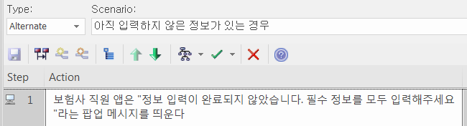

A1 아직 입력하지 않은 정보가 있는 경우

1. 보험사 직원 앱은 "정보 입력이 완료되지 않았습니다. 필수 정보를 모두 입력해주세요"라는 팝업 메시지를 띄운다
2. 보험사 직원 앱은 마케팅 전략 업로드 창을 띄운다
3. 마케팅 기획자는 사업 계획 파일, 판매 정책 파일을 업로드하고 제출 버튼을 누른다 (A2)  
   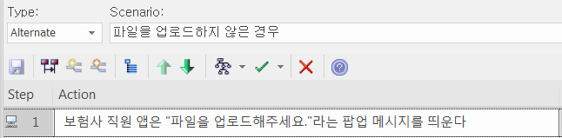

A2 파일을 업로드 하지 않은 경우

1. 보험사 직원 앱은 "파일을 업로드해주세요."라는 팝업 메시지를 띄운다
2. 보험사 직원 앱은 "제출이 완료되었습니다. 검토 완료 시 결과를 안내해드리겠습니다."라는 팝업 창을 띄운다 (E1)

E1. 파일 업로드에 실패한 경우

1. 보험사 직원앱은 "파일 업로드에 실패하였습니다. 다시 업로드해 주세요"팝업창을 띄운다
2. 경영 관리자는 마케팅 전략이 제출되었다는 보험사 직원 앱 팝업 메시지를 받고 클릭한다
3. 보험사 직원 앱은 마케팅 전략 정보 및 파일이 담긴 창을 띄운다 (E2)

E2. 파일 불러오기에 실패한 경우

1. 보험사 직원앱은 "파일을 불러오지 못했습니다. 다시 시도해주세요" 팝업창을 띄운다
2. 경영 관리자는 마케팅 전략을 확인 후, 검토 승인 버튼을 클릭한다 (A3)  
   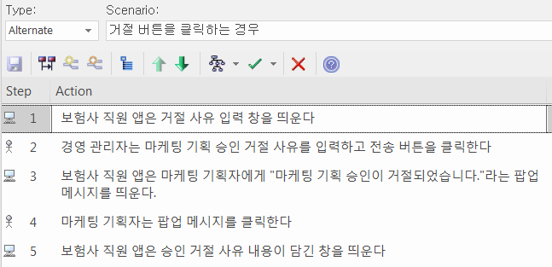

A3 거절 버튼을 클릭하는 경우

1. 보험사 직원 앱은 거절 사유 입력 창을 띄운다
2. 경영 관리자는 마케팅 기획 승인 거절 사유를 입력하고 전송 버튼을 클릭한다
3. 보험사 직원 앱은 마케팅 기획자에게 "마케팅 기획 승인이 거절되었습니다."라는 팝업 메시지를 띄운다.
4. 마케팅 기획자는 팝업 메시지를 클릭한다
5. 보험사 직원 앱은 승인 거절 사유 내용이 담긴 창을 띄운다
6. 보험사 직원 앱은 마케팅 기획자에게 "마케팅 기획이 승인되었습니다."라는 푸쉬 알림을 띄운다

* 고객 정보를 관리한다

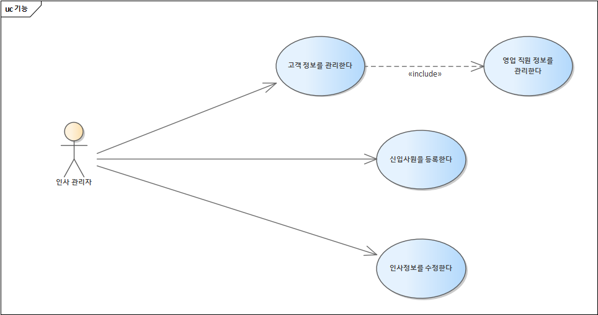

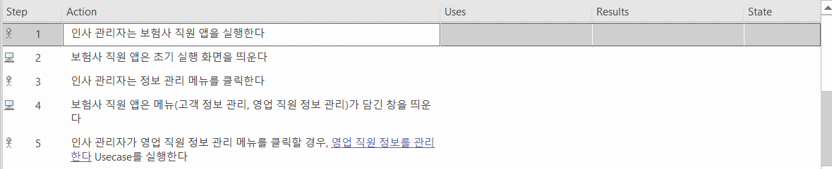

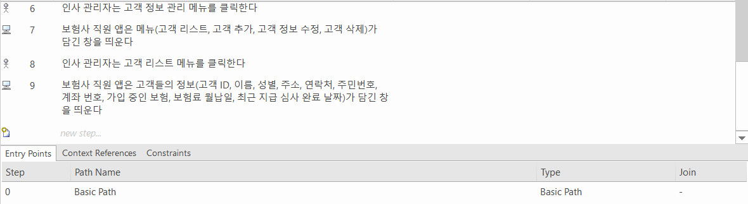

1. 인사 관리자는 보험사 직원 앱을 실행한다
2. 보험사 직원 앱은 초기 실행 화면을 띄운다
3. 인사 관리자는 정보 관리 메뉴를 클릭한다
4. 보험사 직원 앱은 메뉴(고객 정보 관리, 영업 직원 정보 관리)가 담긴 창을 띄운다 (E1)

E1. 메뉴창이 나오지 않는 경우

1. 보험사 직원앱은 "메뉴를 불러오지 못했습니다. 다시 시도해주세요"팝업창을 띄운다
2. 인사 관리자가 영업 직원 정보 관리 메뉴를 클릭할 경우, 영업 직원 정보를 관리한다 Usecase를 실행한다
3. 인사 관리자는 고객 정보 관리 메뉴를 클릭한다
4. 보험사 직원 앱은 메뉴(고객 리스트, 고객 추가, 고객 정보 수정, 고객 삭제)가 담긴 창을 띄운다 (E2)

E2 메뉴창이 나오지 않는 경우

1. 보험사 직원앱은 "메뉴를 불러오지 못했습니다. 다시 시도해주세요"팝업창을 띄운다
2. 인사 관리자는 고객 리스트 메뉴를 클릭한다
3. 보험사 직원 앱은 고객들의 정보(고객 ID, 이름, 성별, 주소, 연락처, 주민번호, 계좌 번호, 가입 중인 보험, 보험료 월납일, 최근 지급 심사 완료 날짜)가 담긴 창을 띄운다 (E3)

E3. 정보창이 나오지 않는 경우

1. 보험사 직원앱은 "정보를 불러오지 못했습니다. 다시 시도해주세요"팝업창을 띄운다

* 영업 직원 정보를 관리한다



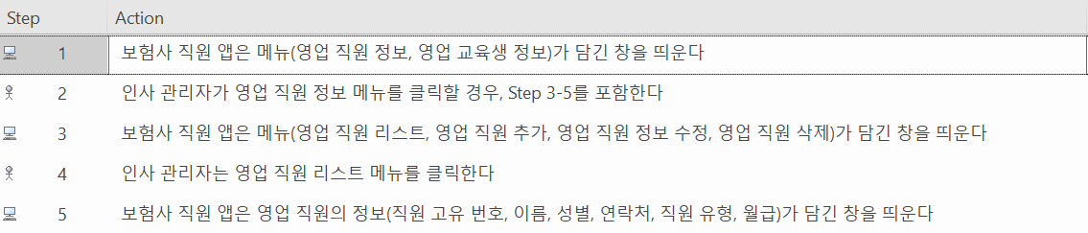

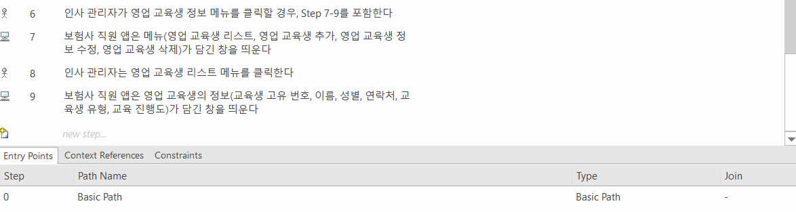

1. 보험사 직원 앱은 메뉴(영업 직원 정보, 영업 교육생 정보)가 담긴 창을 띄운다
2. 인사 관리자가 영업 직원 정보 메뉴를 클릭할 경우, Step 3-5를 포함한다
3. 보험사 직원 앱은 메뉴(영업 직원 리스트, 영업 직원 추가, 영업 직원 정보 수정, 영업 직원 삭제)가 담긴 창을 띄운다 (E1)

E1. 화면 로드에 실패한 경우

1. 보험사 직원앱은 "화면 로드에 실패했습니다. 다시 시도해주세요"팝업창을 띄운다.
2. 인사 관리자는 영업 직원 리스트 메뉴를 클릭한다
3. 보험사 직원 앱은 영업 직원의 정보(직원 고유 번호, 이름, 성별, 연락처, 직원 유형, 월급)가 담긴 창을 띄운다
4. 인사 관리자가 영업 교육생 정보 메뉴를 클릭할 경우, Step 7-9를 포함한다
5. 보험사 직원 앱은 메뉴(영업 교육생 리스트, 영업 교육생 추가, 영업 교육생 정보 수정, 영업 교육생 삭제)가 담긴 창을 띄운다
6. 인사 관리자는 영업 교육생 리스트 메뉴를 클릭한다
7. 보험사 직원 앱은 영업 교육생의 정보(교육생 고유 번호, 이름, 성별, 연락처, 교육생 유형, 교육 진행도)가 담긴 창을 띄운다

* 신입사원을 등록한다



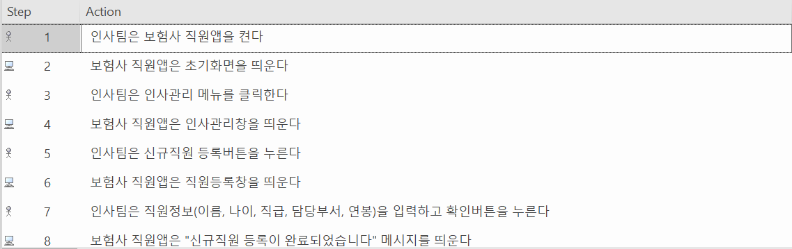

1. 인사팀은 보험사 직원앱을 켠다
2. 보험사 직원앱은 초기화면을 띄운다
3. 인사팀은 인사관리 메뉴를 클릭한다
4. 보험사 직원앱은 인사관리창을 띄운다
5. 인사팀은 신규직원 등록버튼을 누른다
6. 보험사 직원앱은 직원등록창을 띄운다 (E1)

E1. 직원등록창이 나오지 않는 경우

1. 보험사 직원앱은 "화면 로드에 실패했습니다. 다시 시도해주세요"팝업창을 띄운다
2. 인사팀은 직원정보(이름, 나이, 직급, 담당부서, 연봉)을 입력하고 확인버튼을 누른다 (A1)

A1. 직원정보를 모두 입력하지 않은 경우

1. 보험사 직원앱은 "모든 정보를 입력해주세요"팝업창을 띄운다
2. 보험사 직원앱은 "신규직원 등록이 완료되었습니다" 메시지를 띄운다

* 인사정보를 수정한다

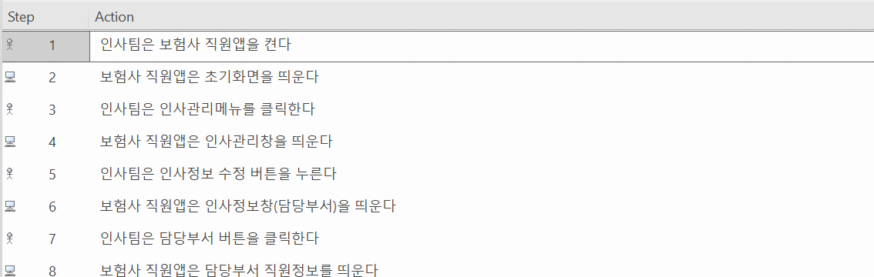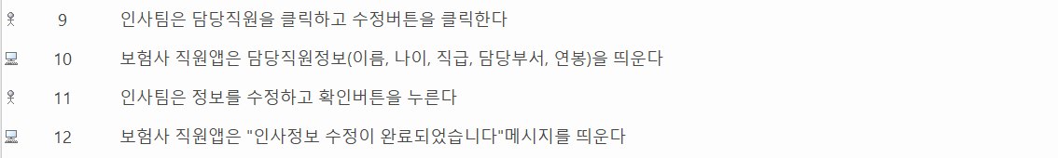

1. 인사팀은 보험사 직원앱을 켠다
2. 보험사 직원앱은 초기화면을 띄운다
3. 인사팀은 인사관리메뉴를 클릭한다
4. 보험사 직원앱은 인사관리창을 띄운다
5. 인사팀은 인사정보 수정 버튼을 누른다
6. 보험사 직원앱은 인사정보창(담당부서)을 띄운다 (E1)

E1. 인사정보창이 나오지 않는 경우

1. 보험사 직원앱은 "화면 로드에 실패했습니다. 다시 시도해주세요"팝업창을 띄운다.
2. 인사팀은 담당부서 버튼을 클릭한다
3. 보험사 직원앱은 담당부서 직원정보를 띄운다
4. 인사팀은 담당직원을 클릭하고 수정버튼을 클릭한다 (A1)

A1. 담당직원을 클릭하지 않은 경우

1. 보험사 직원앱은 수정버튼을 활성화하지 않는다.
2. 보험사 직원앱은 담당직원정보(이름, 나이, 직급, 담당부서, 연봉)을 띄운다 (A2)

A2. 직원정보를 모두 입력하지 않은 경우

1. 보험사 직원앱은 "모든 정보를 입력해주세요"팝업창을 띄운다
2. 인사팀은 정보를 수정하고 확인버튼을 누른다
3. 보험사 직원앱은 "인사정보 수정이 완료되었습니다"메시지를 띄운다

**4. 시스템 구현 시 기대 효과**

* 향상된 고객 서비스 : 고객은 보험사 앱을 통해 능동적으로 보험 상품에 대한 정보를 습득할 수 있으며, 빠르게 보험 가입을 할 수 있게 됩니다. 또한, 보험계약자가 된 이후 계약 관리와 사고 접수를 더욱 빠르고 효율적으로 할 수 있습니다.
* 직원의 업무 효율성 증대 : 직원들이 업무를 함에 있어 자동화된 보험사 시스템이 큰 도움을 줄 수 있습니다. 보험사 직원 앱을 통한 서류 요청과 전송을 통해 시공간 제약이 대폭 감소되어 업무 능률이 향상 될 것이며, 데이터 관리 또한 시스템을 통해 처리되므로, 업무 처리 속도 감소와 오류 감소와 직결되어 상품개발 시간 단축 등 전반적으로 운영 효율성을 증대시킵니다.
* 효율적인 데이터 관리와 오류 감소 : 보험사 시스템을 통해 문서 이동과 저장이 되어, 이는 효율적인 데이터 관리와 연결됩니다. 문서를 열람하기 위해 걸리는 시간이 단축되며, 그 과정에서 발생하는 오류의 빈도가 감소하고, 발생하는 오류 수정 또한 효율적으로 관리할 수 있습니다.
* 변화하는 시장에 신속하게 적응 : 보험사 시스템을 통해 보험 상품 개발에 비용 절감, 개발 속도 향상, 오류 감소 등의 이점을 가져옴으로써, 변화하는 시장에 신속한 적응을 가능하게 합니다. 시장의 요구가 변화함에 따라 시장조사관은 트렌드를 조사하여 전달하고, 상품개발자는 이것을 통해 새로운 상품을 빠르게 개발할 수 있습니다. 추후에는 시장의 수요가 변화하는 데이터가 쌓여 변화할 시장을 예측하여 미리 대응할 수도 있습니다.